УТВЕРЖДЁН
ABHC.00004-01 34 03 ЛУ

РАЗВИТИЕ И СОВЕРШЕНСТВОВАНИЕ ИНТЕГРИРОВАННОЙ АВТОМАТИЗИРОВАННОЙ СИСТЕМЫ КОНТРОЛЬНОЙ
(НАДЗОРНОЙ) ДЕЯТЕЛЬНОСТИ В РЕСПУБЛИКЕ БЕЛАРУСЬ
(ИАС КНД)

РУКОВОДСТВО ПОЛЬЗОВАТЕЛЯ. ПЛАНИРОВАНИЕ
АВНС.00004-01 34 03

2022

АННОТАЦИЯ
В документе «Руководство пользователя. Планирование» (АВНС.00004-01 34 03) описан порядок создания и ведения планов работы в подсистеме «Планирование». Описан порядок отбора субъектов для включения в планы выборочных проверок на основании критериев оценки при проведении выборочной проверки, формирования предложений в сводный план проверок,
а также формирование сводных планов, формирования плана выборочных проверок, формирования предложений по изменению плана выборочных проверок и функции согласования измененного проекта плана выборочных проверок.
Инструкция предназначена для государственных органов (их структурных подразделений, территориальных органов, подчиненных организаций) и иных организаций, уполномоченных законодательными актами на осуществление контроля (надзора) за деятельностью проверяемых субъектов.
СОДЕРЖАНИЕ
АННОТАЦИЯ 2
1. НАЗНАЧЕНИЕ И УСЛОВИЯ ПРИМЕНЕНИЯ 7
2. ПОЛЬЗОВАТЕЛЬСКИЕ НАСТРОЙКИ 8
3. ОТБОР СУБЪЕКТОВ ДЛЯ ПЛАНИРОВАНИЯ 9
3.1. Описание страницы с отбором субъектов для планирования 9
3.2. Панель поиска 11
3.3. Создание Карточки отбора субъекта 14
3.3.1 Назначение критериев 23
3.3.2 Список документов для обоснования выбора субъекта 26
3.4. Редактирование Карточки отбора субъекта 30
3.5. Удаление субъекта из списка 31
3.6. Печать 31
3.7. Свернуть/развернуть все 32
3.8. Выделить все/Снять выделение 32
3.9. Обновить 32
3.10. Включение в предложения в сводный план проверок 33
3.11. Копирование списка отобранных субъектов из выбранного предыдущего года и полугодия 34
3.12. Проверить и рассчитать 36
3.13. Загрузить отбор субъектов для планирования 37
3.14. Выгрузить отбор субъектов для планирования 37
3.15. Установить настройки по умолчанию 37
3.16. Сохранить настройки полей таблицы 37
3.17. Развернуть/свернуть Панель инструментов 38
4. ПРЕДЛОЖЕНИЯ В СВОДНЫЙ ПЛАН 40
4.1. Просмотр Карточки предложения 43
4.2. Создать предложение 45
4.3. Редактирование Карточки предложения 46
4.3.1 Просмотр субъекта 47
4.3.2 Редактировать период/вид проверки 48
4.3.3 Удаление проверки из предложений в СП 49
4.3.4 Установление групповых параметров 49
4.3.5 Разъединить предложения 50
4.3.6 Добавить документ 50
4.3.7 Изменения по субъектам 50
4.4 Удалить предложение 50
4.5 Печать 51
4.6 Выделить все/Снять выделение 51
4.7 Обновить 51
4.8 Отправить предложение в вышестоящий орган 51
4.9 Присоединить предложение 52
4.10 Отклонить предложение 52
4.11 Отправить в СП 52
4.12 Совместные проверки 53
4.13 Загрузить Предложения в Сводный план 54
4.14 Установить настройки по умолчанию 54
4.15 Сохранить настройки полей таблицы 55
4.16 Развернуть/свернуть Панель инструментов 56
5. СВОДНЫЕ ПЛАНЫ ПРОВЕРОК 57
5.1. Просмотр сводного плана проверок 60
5.1.1 Просмотр субъекта 62
5.1.2 Печать 63
5.1.3 Выделить все/Снять выделение 63
5.1.4 Изменения по субъектам 63
5.1.5 Добавить документ 64
5.2. Создать сводный план 64
5.3. Удалить сводный план 65
5.4. Печать 65
5.5. Выделить все/Снять выделение 65
5.6. Обновить 65
5.7. Утвердить сводный план 66
5.8. Формирование плана выборочных проверок 67
5.9. Совместные проверки 67
5.8.1 Просмотр субъекта проверки 69
5.8.2 Печать 69
5.8.3 Обновить 69
5.8.4 Изменение месяца проверки 69
5.10. Проверка несколькими ГО 70
5.11. Свод субъектов по области 71
5.12. Загрузить Сводные планы проверок 71
5.13. Установить настройки по умолчанию 71
5.14. Сохранить настройки полей таблицы 72
5.15. Развернуть/свернуть Панель инструментов 73
6. ПЛАНЫ ВЫБОРОЧНЫХ ПРОВЕРОК 74
6.1 Просмотр плана 77
6.1.1 Печать 80
6.1.2 Выделить все/Снять выделение 81
6.1.3 Исключить КГК 81
6.1.4 Добавить документ 81
6.2 Удалить 81
6.3 Печать 82
6.4 Выделить все/Снять выделение 82
6.5 Обновить 82
6.6 Отправить план для внесения изменений 82
6.7 Отправить план на согласование 83
6.8 Список согласования 83
6.9 Согласовать план 84
6.10 Утвердить план 86
6.11 Совместные проверки 86
6.12 Согласование изменений 87
6.13 Согласование с КГК 87
6.14 Выгрузить Планы выборочных проверок 88
6.15 Установить настройки по умолчанию 89
6.16 Сохранить настройки полей таблицы 89
6.17 Развернуть/свернуть Панель инструментов 90
7. ИЗМЕНЕНИЕ ПВП 91
7.1 Печать 94
7.2 Выделить все/Снять выделение 94
7.3 Изменить 95
7.4 Изменения 96
7.5 Согласование 97
7.6 Согласование с КГК 98
7.7 Добавить документ 99
7.8 Создать уведомление 99
7.9 Создать предписание 100
7.10 Переход на объект 100
7.11 Установить настройки по умолчанию 100
7.12 Сохранить настройки полей таблицы 100
7.13 Развернуть/свернуть Панель инструментов 101

НАЗНАЧЕНИЕ И УСЛОВИЯ ПРИМЕНЕНИЯ
Подсистема «Планирование» является частью интегрированной автоматизированной системы контрольной (надзорной) деятельности в Республике Беларусь и предназначена для создания и ведения планов работы
для государственных и контролирующих (надзорных) органов, занимающихся планированием и осуществлением контрольной (надзорной) деятельности.

ПОЛЬЗОВАТЕЛЬСКИЕ НАСТРОЙКИ
После авторизации в Системе для более удобной и быстрой работы
с подсистемой «Планирование» необходимо задать период, на который будет осуществляться планирование, нажав кнопку « Пользовательские настройки» (рисунок 2.1).
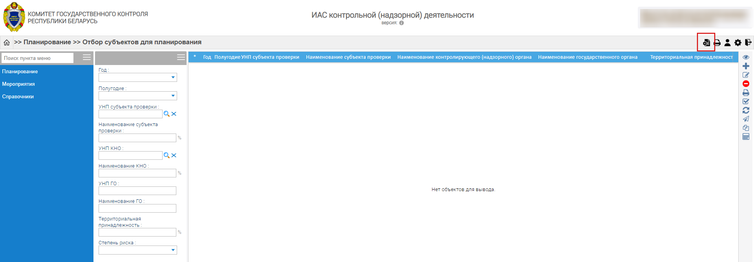
Рисунок 2.1 – Кнопка «Пользовательские настройки»
В появившемся окне из выпадающего списка выберите необходимые Год
и Полугодие (рисунок 2.2). Данные поля обязательны к заполнению.
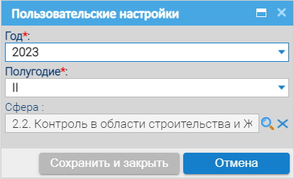
Рисунок 2.2 – Окно «Пользовательские настройки»
В поле «Сфера» при необходимости выберите значение из списка доступных сфер. Данное поле не обязательно для заполнения.
Нажмите кнопку «Сохранить и закрыть». Появится уведомление об успешном сохранении параметров.

ОТБОР СУБЪЕКТОВ ДЛЯ ПЛАНИРОВАНИЯ

Описание страницы с отбором субъектов для планирования
В главном меню выберите вкладку «Планирование», пункт «Отбор субъектов для планирования» – откроется страница со списком субъектов (рисунок 3.1).
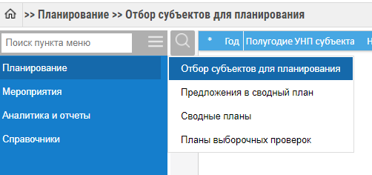
Рисунок 3.1 – Пункт меню «Отбор субъектов для планирования»

По умолчанию, в рабочей области страницы со субъектами подсистемы отображаются следующие столбцы с данными (рисунок 3.2):
- УНП субъекта проверки;
- Наименование субъекта проверки;
- Год – планируемый год;
- Полугодие – планируемое полугодие;
- Степень риска (приобретает красную подсветку при значении «Высокая»);
- Сфера;
- Количество критериев (в рамках сферы);
- Сумма баллов (в рамках сферы);
- ИВСР (в рамках сферы);
- Наименование контролирующего (надзорного) органа;
- Наименование государственного органа;
- Территориальная принадлежность;
- Дата операции – дата, когда в карточку отбора субъекта вносились изменения;
- Номер телефона ответственного;
- Загружено из внешней системы – для данных, загруженных с помощью файловой или смежной системы;
- ФИО ответственного – фамилия, имя, отчество пользователя, внесшего изменения.

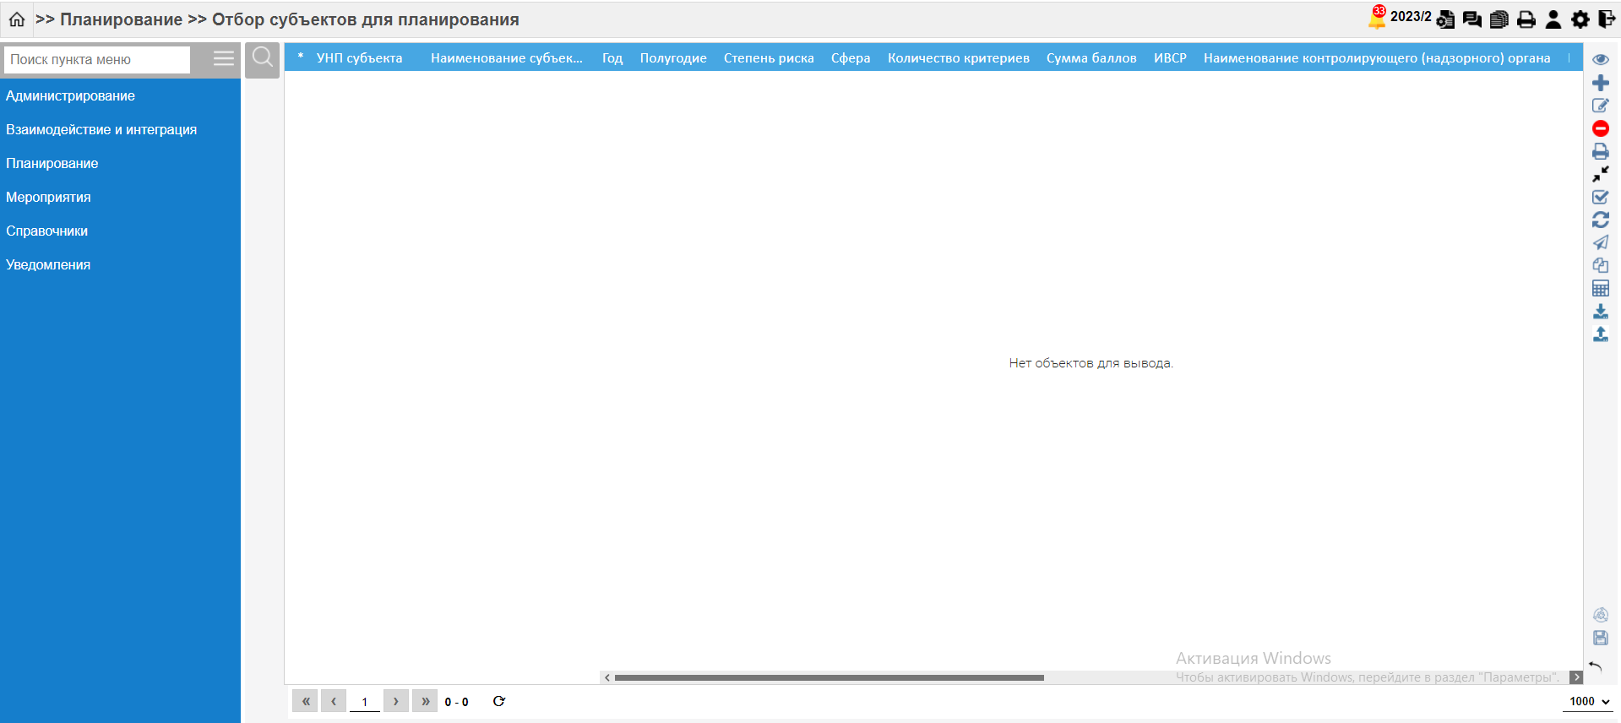
Рисунок 3.2 – Страница «Отбор субъектов для планирования»

Панель инструментов страницы со списком субъектов (таблица 3.1)
Таблица 3.1 – Элементы блока «Панель инструментов»
Графическое изображение кнопки | Название кнопки | Вызываемое поведение
 | Просмотр | Позволяет перейти на страницу «Карточка отбора субъекта»
 | Добавить | Позволяет инициировать создание «Карточка отбора субъекта»
 | Редактировать | Позволяет перейти на страницу «Карточка отбора субъекта» с возможностью редактирования данных
 | Удалить | Позволяет исключить субъект из списка субъектов
 | Печать | Позволяет распечатать перечень записей на странице
/ | Свернуть/развернуть все | Сворачивает/разворачивает назначенные сферы для субъектов
 | Выделить все/Снять выделение | Позволяет выделить все записи на странице
 | Обновить | Позволяет обновить все записи на странице
 | Включить  в предложения СП | Позволяет добавить субъект в Предложения в сводный план проверок (отнесение субъекта к группе субъектов  с высокой степенью риска)
 | Копировать список отобранных субъектов  из предыдущего года и полугодия | Позволяет скопировать список отобранных субъектов  из предыдущего полугодия
 | Проверить  и рассчитать | Позволяет проверить субъекты на соответствие критериям отбора, а также произвести расчет (перерасчет) назначенных критериев, например, после удаления субъекта из списка отобранных субъектов
 | Загрузить  отбор субъектов для планирования | Позволяет загрузить список отобранных субъектов из файловой системы
 | Выгрузить  отбор субъектов для планирования | Позволяет выгрузить список отобранных субъектов в формате *.xml или *.json
 | Установить настройки по умолчанию | Позволяет сбросить установленный порядок и отображение конкретных столбцов таблицы и вернуться к настройкам по умолчанию
 | Сохранить настройки полей таблицы | Позволяет сохранить порядок и отображение конкретных столбцов таблицы
/ | Развернуть/свернуть Панель инструментов | Позволяет развернуть (для отображения полного наименования кнопок) и свернуть (для экономии пространства) Панель инструментов

Панель поиска
Панель поиска (рисунок 3.3) включает в себя следующие поля:
- Год;
- Полугодие;
- Степень риска;
- УНП субъекта проверки;
- Наименование субъекта проверки;
- Код КНО;
- УНП КНО;
- Наименование КНО;
- УНП ГО;
- Наименование ГО;
- Территориальная принадлежность;
- Код сферы;
- Признак наличия бюджетных средств (чекбокс);
- Свои (чекбокс) - чекбокс выделен по умолчанию – в рабочей области отфильтрованы записи пользователя, при снятии выделения система отфильтрует записи пользователя и его подчиненных КНО;
- Требуется согласование;
- Наличие чек-листа;
- Наличие документов.
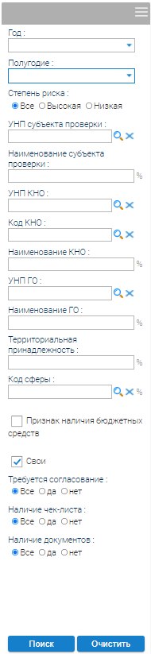
Рисунок 3.3 – Панель поиска
Для осуществления поиска заполните одно или более полей в панели, нажмите кнопку «Поиск», Система отобразит искомые данные в рабочей области.
В полях ввода значения можно выполнить поиск по целому слову
или по части слова. Для этого перед словом или частью слова поставьте знак %, например, %управл%минск% (внимание! без пробелов между символами) – Система отобразит в рабочей области окна названия, отвечающие заданным параметрам.
Нажатие на кнопку «Очистить» приведет к очистке всех полей в Панели поиска, а также сбросу фильтрации данных в рабочей области экрана.

Создание Карточки отбора субъекта
Чтобы создать Карточку отбора субъекта, нажмите на кнопку « Добавить» в панели инструментов на странице списка субъектов – Система откроет окно «Карточка отбора субъекта» (рисунок 3.4).
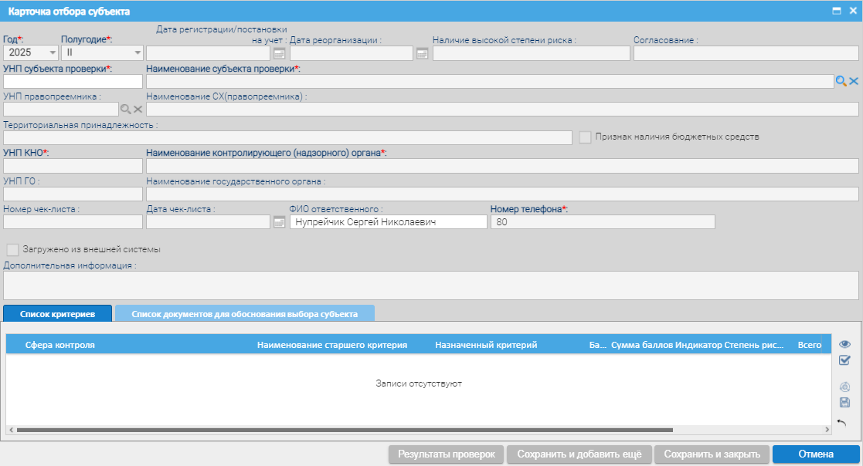
Рисунок 3.4 – Карточка отбора субъекта с активной вкладкой «Список критериев»
Если создание Карточки отбора субъекта инициирует КНО,
то в ней по умолчанию будут заполнены поля УНП КНО и Наименование контролирующего (надзорного) органа, чей субъект заносится в карточку, а также поля УНП ГО и Наименование государственного органа, которые будут недоступны для редактирования.
Если создание Карточки отбора субъекта инициирует ГО, то в ней будет возможность выбора необходимого КНО через значок «» рядом с полем УНП КНО, за которое инициируется отбор.
Карточка представляет собой набор полей для заполнения (таблица 3.2).
Таблица 3.2 – Перечень полей карточки
Наименование поля | Тип элемента | Заполнение | Правила заполнения
Год | Информационное поле | Автоматически | Значение добавляется из пользовательских настроек, недоступно для редактирования
Полугодие | Информационное поле | Автоматически
Дата регистрации/ постановки на учет | Информационное поле | Автоматически | Значение добавляется из Справочника субъектов хозяйствования после нажатия на кнопку поиска субъекта по справочнику и выбора необходимого субъекта
Дата реорганизации | Информационное поле | Автоматически
Наличие высокой степени риска | Информационное поле | Автоматически | Значение добавляется на этапе назначение критериев. По умолчанию поле пустое.  Если рассчитанная сумма баллов превышает индикатор хотя бы по одной назначенной сфере – отображается «Да» и появляется красная подсветка поля.  Иначе отображается «Нет» и появляется зеленая подсветка поля.
Согласование | Информационное поле | Автоматически | Значение добавляется на этапе добавления в карточку субъекта проверки из Справочника субъектов хозяйствования.  Если отобранный субъект является резидентом Великого камня или Парка высоких технологий или требует согласования соответствующего органа – отображается соответствующее значение. Если субъект не требует согласования – отображается «Согласование не требуется»
УНП субъекта проверки | Информационное поле + поле ввода | Обязательное (автоматически, возможен ввод вручную) | Значение вводится вручную или добавляется автоматически из Справочника субъектов после нажатия на кнопку поиска субъекта по справочнику и выбора необходимого субъекта
Наименование субъекта проверки | Информационное поле | Автоматически | Значение добавляется исходя из введенного значения в поле «УНП субъекта проверки», или из Справочника субъектов после нажатия на кнопку поиска субъекта по справочнику и выбора необходимого
УНП правопреемника | Информационное поле | Автоматически | Значение добавляется автоматически после нажатия на кнопку поиска субъекта по справочнику и выбора необходимого субъекта
Наименование СХ (правопреемника) | Информационное поле | Автоматически
Территориальная принадлежность | Информационное поле | Автоматически | Значение добавляется из Справочника субъектов
Признак наличия бюджетных средств | Информационное поле | Автоматически | Значение добавляется автоматически после нажатия на кнопку поиска субъекта по справочнику и выбора необходимого субъекта
УНП КНО | Информационное поле | Автоматически | Значение добавляется из Справочника контролирующих (надзорных) органов в соответствии с закреплением пользователя за конкретным КНО
Наименование контролирующего (надзорного) органа | Информационное поле | Автоматически
УНП ГО | Информационное поле | Автоматически | Значение добавляется автоматически из Справочника контролирующих (надзорных) органов в соответствии с закреплением пользователя за конкретным ГО
Наименование государственного органа | Информационное поле | Автоматически
Номер чек-листа | Поле ввода | Обязательное для органов, сфер, критериев, использующих чек-листы | Заполняется в случае необходимости добавления номера чек-листа
Дата чек-листа | Поле ввода | Обязательное для органов, сфер, критериев, использующих чек-листы | Заполняется в случае необходимости добавления даты чек-листа
ФИО ответственного | Информационное поле + поле ввода | Автоматически, возможен ввод вручную | Заполняется из Справочника сотрудников в соответствии  с текущим пользователем Системы
Номер телефона | Информационное поле + поле ввода | Автоматически, возможен ввод вручную | Заполняется из Справочника сотрудников в соответствии  с текущим пользователем Системы, состоит из 11 цифр  в формате 80 (код)…
Загружено из внешней системы | Информационное поле | Автоматически | Заполняется автоматически в случае загрузки данных из файловой или внешней системы
Дополнительная информация | Поле ввода | Необязательное, ввод вручную | Заполняется в случае необходимости добавления комментария или уточнения информации.
Список критериев | Таблица с текстовыми полями | Обязательное | Заполнение таблицы осуществляется посредством выбора критериев из Справочника критериев оценки степени риска. При выборе критерия осуществляется автоматическое заполнение полей данной таблицы.
Список документов для обоснования выбора субъекта | Таблица с текстовыми полями | Ввод вручную | Заполняется при добавлении прикреплении документов к субъекту. Для прикрепления доступны файлы в форматах .pdf, .doc, .docx, .xls, .xlsx, .jpeg, .png, .tiff

Поля Год и Полугодие заполняются автоматически значениями
из Пользовательских настроек.
Для того, чтобы заполнить поля Дата регистрации/постановки на учет, Дата реорганизации, УНП субъекта проверки, Наименование субъекта проверки, УНП правопреемника, Наименование СХ (правопреемника), Территориальная принадлежность и Признак наличия бюджетных средств, есть несколько вариантов:
- Нажмите значок «» рядом с полем Наименование субъекта проверки. В этом случае система откроет форму для выбора наименования субъекта, в соответствии со Справочником субъектов (TSI_PLAT) (рисунок 3.5).

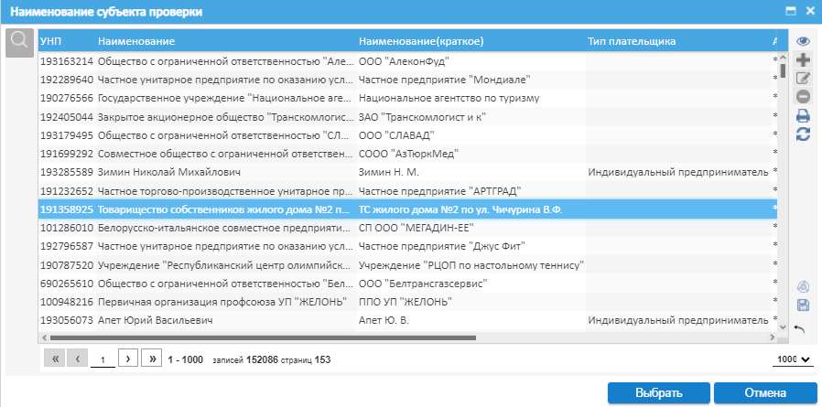
Рисунок 3.5 – Поиск по Справочнику субъектов
Выберите одно значение, нажмите кнопку «Выбрать» – Система закроет Справочник, а в полях УНП субъекта проверки, Наименование субъекта проверки и Территориальная принадлежность отобразятся соответствующие выбранные данные.
- Введите УНП субъекта проверки вручную и нажмите клавишу ENTER. В этом случае система автоматически подставит необходимые поля без открытия дополнительных окон.
Чтобы очистить данные поля нажмите кнопку «».
На этапе выбора субъекта происходит автоматическая проверка
на соответствие критериям отбора. В случае обнаружения несоответствий появятся соответствующие уведомления (рисунок 3.6 – рисунок 3.10).

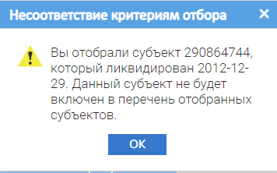
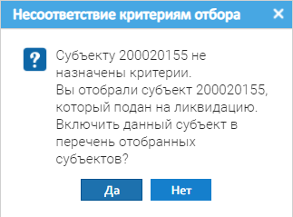
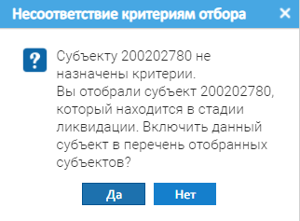
Рисунок 3.6 – Пример уведомления о несоответствии критериям отбора, если субъект был ликвидирован, подан на ликвидацию, находится в стадии ликвидации

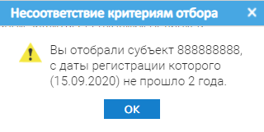
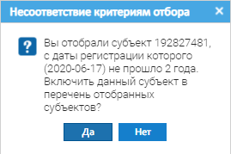
Рисунок 3.7 – Пример уведомления о несоответствии критериям отбора, если с даты регистрации субъекта не прошло 2 года
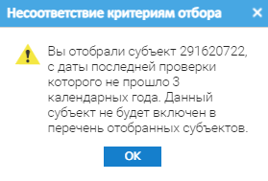
Рисунок 3.8 – Пример уведомления о несоответствии критериям отбора, если с даты последней проверки субъекта не прошло 3 календарных года
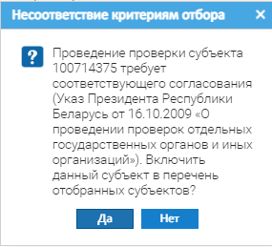
Рисунок 3.9 – Пример уведомления о несоответствии критериям отбора, если проведение проверки требует соответствующего согласования
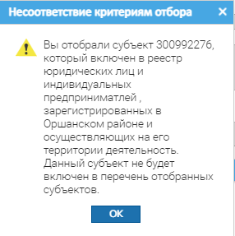

Рисунок 3.10 – Пример уведомления о несоответствии критериям отбора, если субъект включен в реестр лиц, зарегистрированных в Оршанском районе
Назначение субъекту критериев оценки степени риска осуществляется
в карточке отбора субъекта во вкладке «Список критериев». Вкладка «Список критериев» содержит таблицу с текстовыми полями (рисунок 3.11), в которую заносятся выбранные критерии с соответствующими им значениями баллов
и кнопки, представленные в таблице 3.3.
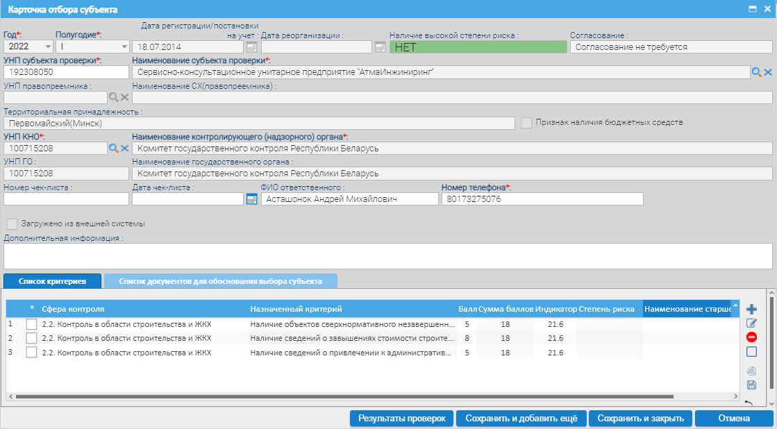
Рисунок 3.11 – Карточка отбора субъекта с активной вкладкой «Список критериев» и назначенными критериями
Таблица 3.3 – Элементы вкладки «Список критериев»
Графическое изображение кнопки | Название кнопки | Вызываемое поведение
 | Добавить | Позволяет назначить критерий оценки степени риска субъекта путем его выбора из Справочника критериев
 | Редактировать | Позволяет ввести значения вручную.  Доступен органам КГК (индикатор), Министерство труда и социальной защиты, Министерство финансов, Министерство транспорта и коммуникаций, ЦА Государственного комитета судебных экспертиз, Министерство обороны (количество фактов), Министерства образования (балл)
 | Удалить | Позволяет исключить критерий из списка
/ | Выделить все/Снять выделение | Позволяет выделить все критерии в списке
 | Установить настройки  по умолчанию | Позволяет сбросить установленный порядок и отображение конкретных столбцов таблицы и вернуться к настройкам по умолчанию
 | Сохранить настройки полей таблицы | Позволяет сохранить порядок и отображение конкретных столбцов таблицы
/ | Развернуть/свернуть Панель инструментов | Позволяет развернуть (для отображения полного наименования кнопок) и свернуть (для экономии пространства) Панель инструментов

Назначение критериев
Назначение критериев производится для каждого субъекта отдельно путем активации кнопки «Добавить» и выбора необходимой сферы контроля (надзора) (рисунок 3.12) и соответствующих ей критериев оценки степени риска (рисунок 3.13).
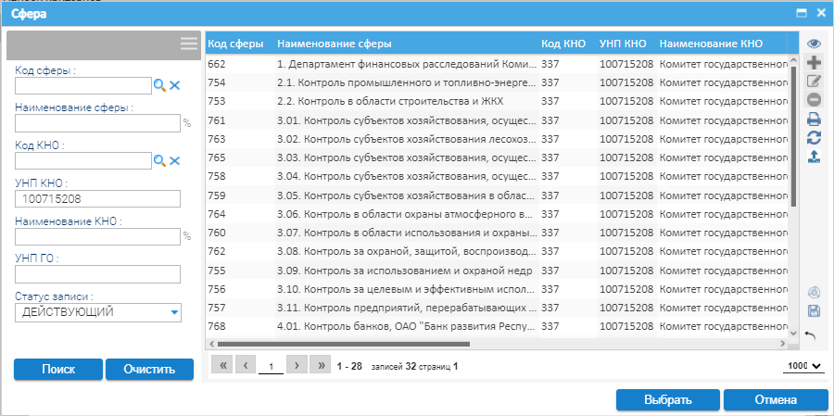
Рисунок 3.12 – Выбор сферы контроля (надзора)
В случае, если в пользовательских настройках выбрана Сфера (рисунок 2.2), система сразу же откроет критерии оценки степени риска (рисунок 3.13)
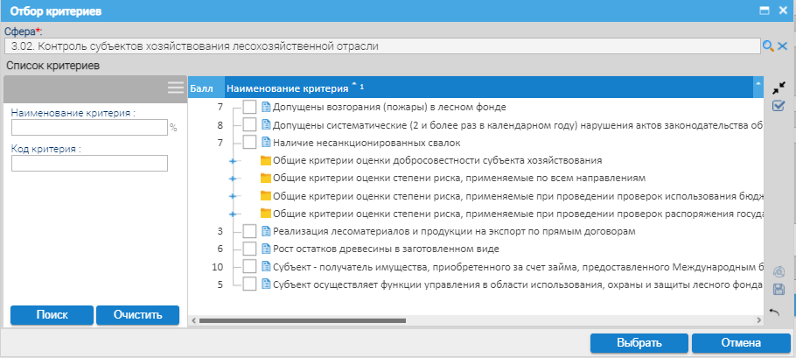
Рисунок 3.13 – Назначение критериев
Если сфера или критерий отображается не в полном объеме, а лишь часть, необходимо навести курсором мыши на нужное наименование (рисунок 3.14).
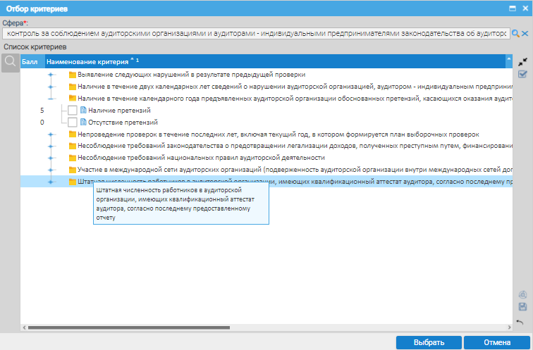
Рисунок 3.14 – Полное отображение наименования критерия
Выбор сферы и критериев осуществляется из подсистемы «Справочники». После выбора нужной сферы и выделения соответствующих критериев необходимо нажать кнопку «Выбрать» и отобранные критерии появятся в таблице «Список критериев» (таблица 3.4).
Таблица 3.4 – Поля карточки отбора субъекта
Наименование поля | Описание поля
Сфера контроля | Поле содержит наименование сферы контроля (надзора), выбранной из справочника сфер контроля (надзора) при назначении критериев.
Назначенный критерий | Поле содержит наименование критерия оценки степени риска, которое соответствует значению сферы контроля (надзора) и выбранного из справочника критериев оценки степени риска.
Балл | Поле содержит количественный показатель, соответствующий выбранному критерию оценки степени риска. Заносится в таблицу после выбора критерия из справочника критериев оценки степени риска (если таковое значение имеется в справочнике).
Сумма баллов | Поле содержит количественное значение суммы всех баллов выбранных критериев. Суммарный балл рассчитывается в карточке отбора субъекта после нажатия на кнопку «Расчет показателей» в блоке «Панель инструментов» на странице «Отбор субъектов».
Индикатор | Поле содержит количественное значение индикатора высокой степени риска.
Степень риска | Поле содержит показатель отнесения субъекта в группе с высокой степень риска. Значение «Высокая» присваивается, если сумма баллов по критериям выше значения индикатора высокой степени риска
Наименование старшего критерия | Поле содержит наименование старшего критерия в дереве Сфера – Старший критерий – Критерий.
Количество фактов | Поле содержит количественное значение фактов нарушения по данному критерию. Показатель вводится вручную по кнопке «Редактировать». Доступен определенным органам.

Для изменения значения поля «Индикатор», «Балл», «Количество фактов» необходимо нажать на кнопку «Редактировать» и ввести нужное значение в появившееся поле (рисунок 3.15).
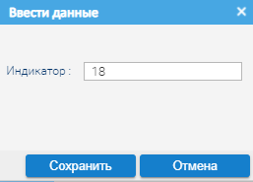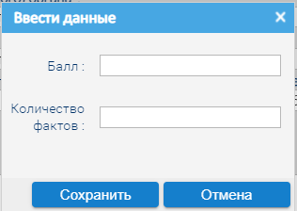
Рисунок 3.15 – Поле ввода измененного значения
Для удаления выбранного критерия необходимо нажать на кнопку
«Удалить», выбрав нужное наименование критерия в таблице «Список критериев». Операция удаления доступна для нескольких записей одновременно, для этого необходимо установить галочки напротив записей, подлежащих удалению.
После выбора записи и нажатия кнопки «Удалить» появляется окно
с уведомлением об уверенности в совершаемом действии (рисунок 3.16).
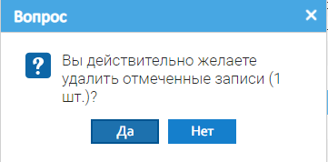
Рисунок 3.16 – Уведомление об уверенности в совершаемом действии

Список документов для обоснования выбора субъекта
Вкладка «Список документов для обоснования выбора субъекта» (рисунок 3.17) содержит таблицу с полями, в которую заносятся сведения по прикрепляемым документам и элементы для выполнения операций над документами, представленные в таблице 3.5.
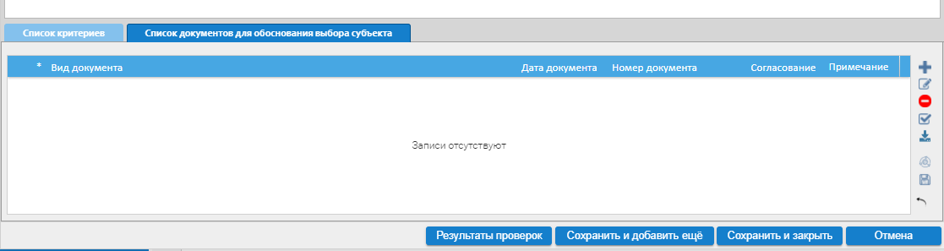
Рисунок 3.17 – Часть Карточки отбора субъекта с активной вкладкой «Список документов для обоснования выбора субъекта»
Таблица 3.5 – Элементы вкладки «Список документов для обоснования выбора субъекта»
Графическое изображение кнопки | Название кнопки | Вызываемое поведение
 | Добавить | Позволяет добавить документ
 | Редактировать | Позволяет редактировать документ (вид, дату и номер документа)
 | Удалить | Позволяет удалить документ из списка
 | Выделить все/ Снять выделение | Позволяет выделить все файлы в списке
 | Выгрузить документ | Позволяет скачать документ при его наличии
 | Установить настройки по умолчанию | Позволяет сбросить установленный порядок и отображение конкретных столбцов таблицы и вернуться к настройкам по умолчанию
 | Сохранить настройки полей таблицы | Позволяет сохранить порядок и отображение конкретных столбцов таблицы
/ | Развернуть/свернуть Панель инструментов | Позволяет развернуть (для отображения полного наименования кнопок) и свернуть (для экономии пространства) Панель инструментов
В случае необходимости обоснования выбора субъекта путем предоставления подтверждающих документов осуществляется прикрепление таких документов посредством активации вкладки «Список документов
для обоснования выбора субъекта» (рисунок 3.18) и добавления документа путем нажатия на кнопку «Добавить». Откроется окно «Подтверждающий документ», где необходимо заполнить поля (обязательные помечены красной звёздочкой *): ввести Вид документа, Номер и Дату документа, а также произвести прикрепление файла путем нажатия на значок «Прикрепить» и выбора нужного документа, после чего нажать кнопку «Сохранить и закрыть».
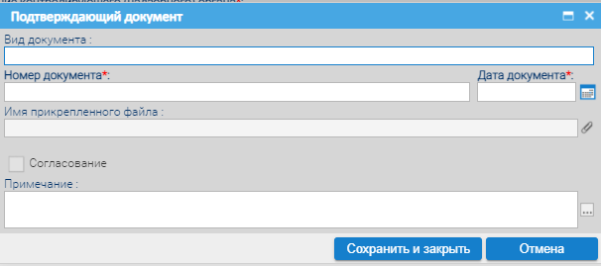
Рисунок 3.18 – Окно «Подтверждающий документ»
Для прикрепления доступны файлы в форматах .pdf, .doc, .docx, .xls, .xlsx, .jpeg, .png, .tiff.
Если был прикреплен документ, который связан с наличием согласования проведения проверки данного субъекта, необходимо отметить чек-бокс «Согласование», который активен только для субъектов, которым требуется наличие соответствующего согласования.
Для удаления документа из списка необходимо выбрать нужный документ путем нажатия на строку таблицы с информацией о документе и нажать кнопку
«Удалить».
После выбора записи и нажатия кнопки «Удалить» появляется окно
с уведомлением об уверенности в совершаемом действии (рисунок 3.19).
Рисунок 3.19 – Уведомление об уверенности в совершаемом действии
По кнопке «Результаты мероприятий» откроется окно с возможностью выбора доступных для просмотра мероприятий (рисунок 3.20).
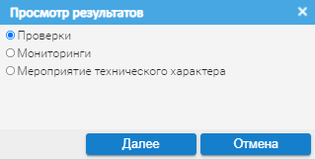
Рисунок 3.20 – Выбор мероприятий для просмотра результатов
- При выборе «Проверки» можно увидеть список предписаний по данному субъекту (рисунок 3.21).
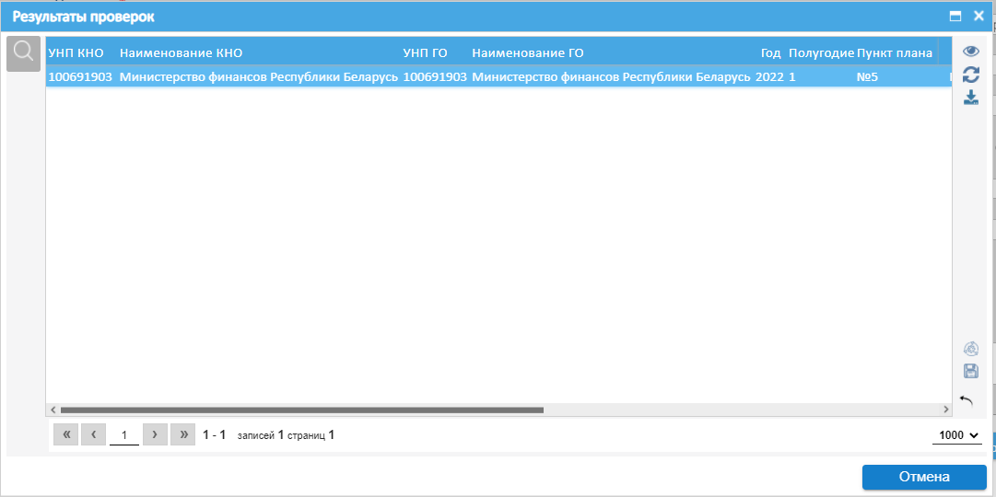

Рисунок 3.21 – Список предписаний по кнопке «Результаты проверок»
Чтобы увидеть результаты проверки по конкретному предписанию необходимо выделить запись в списке и нажать кнопку «Просмотр» на Панели инструментов справа. Откроется Карточка предписания, внутри которой по кнопке «Результаты» можно увидеть все данные по результатам проверки данного субъекта (рисунок 3.22).
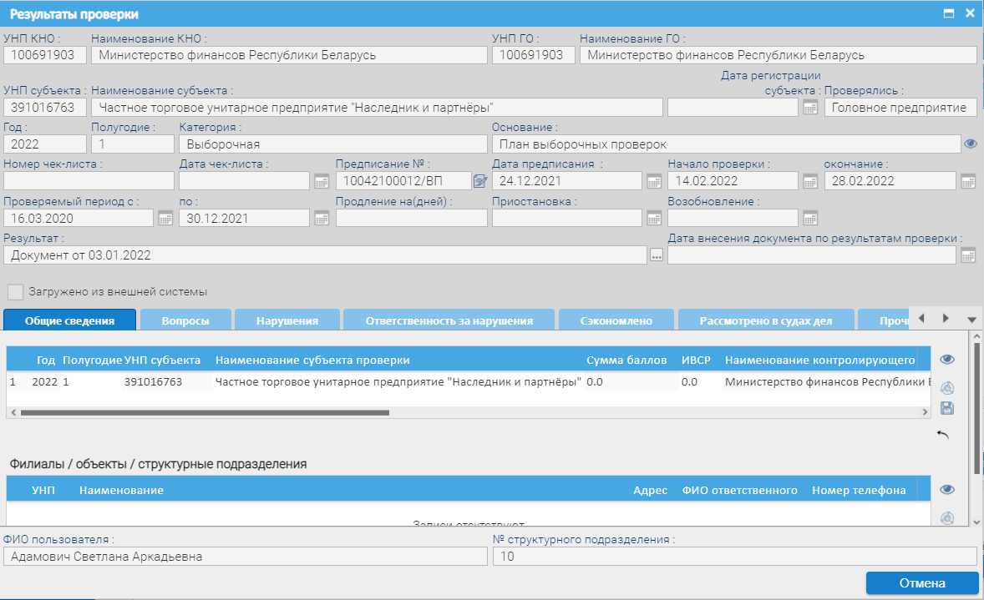
Рисунок 3.22 – Карточка предписания
- При выборе «Мониторинги» можно увидеть список мониторингов по данному субъекту с возможностью загрузки новых (рисунок 3.23).
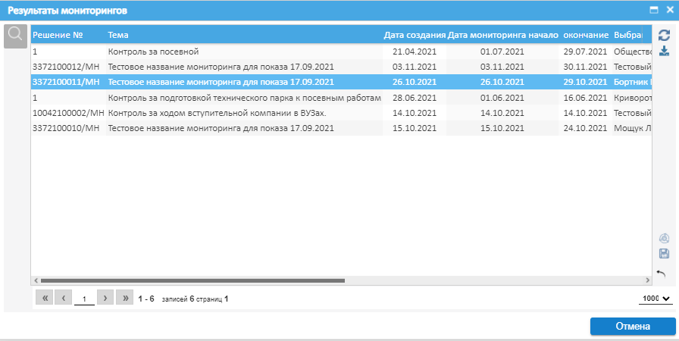
Рисунок 3.23 – Список предписаний по кнопке «Результаты мониторингов»
- При выборе «Мероприятия технического характера» можно увидеть список результатов МТХ с возможностью загрузки новых (рисунок 3.24).
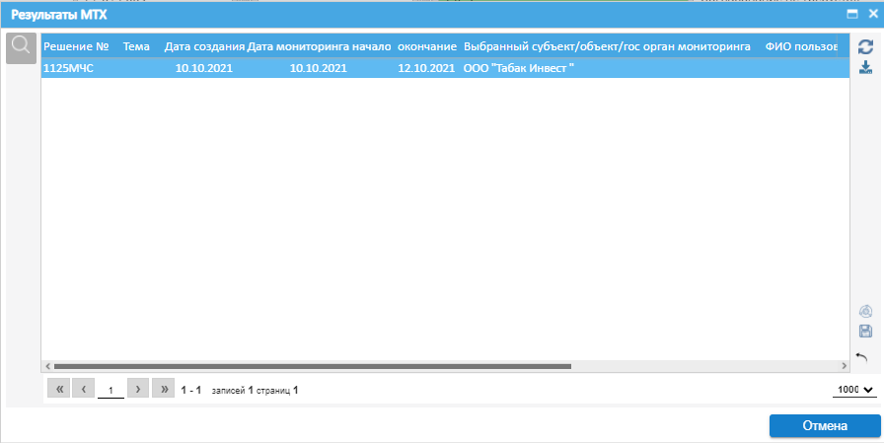
Рисунок 3.24 – Список предписаний по кнопке «Результаты МТХ»

Редактирование Карточки отбора субъекта
Для редактирования ранее введенных данных в Карточке отбора субъектов необходимо выбрать нужный субъект в списке и нажать на кнопку
«Редактировать». После активации данной кнопки откроется окно «Карточка отбора субъектов», в которой можно отредактировать необходимые поля.

Удаление субъекта из списка
Операция удаления субъекта из списка осуществляется с помощью активации кнопки «Удалить» в блоке «Панель инструментов» на странице просмотра списка субъектов. Операция удаления доступна для нескольких субъектов одновременно, для этого необходимо установить галочки напротив субъектов, подлежащих удалению.
После выбора субъекта(ов) и нажатия кнопки «Удалить» появляется окно с уведомлением об уверенности в совершаемом действии (рисунок 3.25).
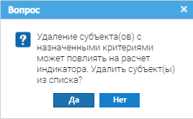
Рисунок 3.25 – Уведомление об уверенности в совершаемом действии
Для продолжения операции удаления требуется нажать кнопку «Да»,
для отмены действия – «Нет».
Невозможно удалить субъект из списка, если он включен в предложение в сводный план. Для этого необходимо удалить субъект из предложения, а затем и из отбора.

Печать
Кнопка «Печать» позволяет осуществлять выгрузку карточки субъекта либо списка отобранных субъектов в виде печатной формы (формирование файла) в форматах: pdf, xls, docx, html, xlsx (рисунок 3.26).
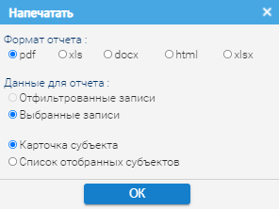
Рисунок 3.26 – Настройка вывода печатной формы

Свернуть/развернуть все
Кнопка «/Свернуть/развернуть все» позволяет просматривать полный либо свернутый список отобранных субъектов с назначенными сферами.

Выделить все/Снять выделение
Выбор элемента из списка осуществляется нажатием по выбранной строке либо нажатием по чекбоксу в строке с элементом. Для множественного выбора необходимо поставить отметку для нескольких выбранных элементов.
Статусы выбора:
выбран текущий элемент списка;
текущий элемент из списка не выбран.
Нажатием кнопки «Выделить все/Снять выделение» выбираются
все элементы из списка доступных.
Повторное нажатие этой же кнопки «Выделить все/Снять выделение» снимает выделение по всем элементам.

Обновить
Для обновления элементов в списке, в том числе с учетом выбранных фильтров, необходимо нажать кнопку «Обновить».

Включение в предложения в сводный план проверок
Добавление субъекта(ов) в предложения в сводный план проверок (отнесение субъекта к группе субъектов с высокой степенью риска), осуществляется путем активации кнопки «Включить в предложения СП» после выделения
чекбоксами нужных субъектов.
Выбор субъекта производится из тех субъектов, которые имеют высокую степень риска (присвоенная субъекту степень риска превышает индикатор высокой степени риска). Для выбора субъекта необходимо установить галочки напротив выбранных субъектов и нажать кнопку «Включить в предложения СП».
После чего появится сообщение об успешном включении субъектов (рисунок 3.27).
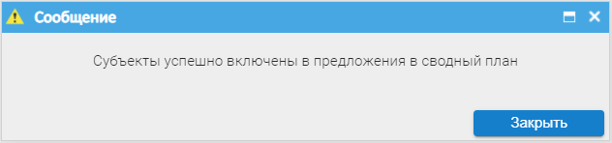
Рисунок 3.27 – Сообщение об успешном включении субъектов
Если в списке отобранных субъектах отметить субъект без высокой степени риска, отобразится информационное сообщение о невозможности включения такого субъекта в предложение в СП (рисунок 3.28). При этом сообщение можно сохранить в формате *.docx.
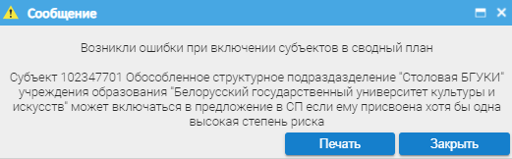
Рисунок 3.28 – Информационное сообщение о невозможности включения субъекта в предложение в СП
Если попытаться включить в предложение в сводный план субъекта(ов), которые уже включены по данной(ым) сфере(ам), отобразиться информационное сообщение об ошибке (рисунок 3.29). При этом сообщение можно сохранить в формате *.docx.
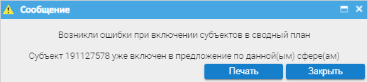
Рисунок 3.29 – Информационное сообщение о невозможности включения субъекта в предложение в СП
Если в предложение в сводный план были включены часть субъектов по определенной сфере, затем в отбор добавились еще часть субъектов по той же сфере, то произойдет перерасчет сумм баллов и индикатора соответственно в рамках данной сферы. Таким образом в предложении может оказаться субъект, сумма баллов которого по сфере станет ниже индикатора. В этом случае такой субъект не может проверяться и будет автоматически удален из предложения в сводный план, а пользователю придет соответствующее сообщение (рисунок 3.30).
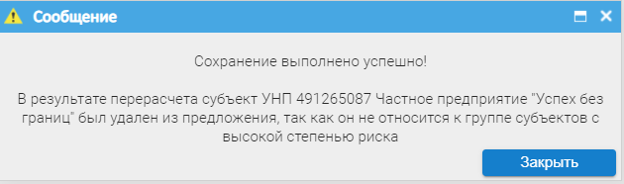
Рисунок 3.30 – Информационное сообщение об удалении субъекта из предложения в результате перерасчета

Копирование списка отобранных субъектов из выбранного предыдущего года и полугодия
Для того, чтобы скопировать список отобранных субъектов из предыдущего года и полугодия, необходимо нажать на кнопку «Копировать список отобранных субъектов». После чего появится окно «Копировать список субъектов», где необходимо выбрать год и полугодие, откуда будут копироваться субъекты. Поле «КНО» для пользователя КНО по умолчанию заполнено значением «его» КНО и недоступно для редактирования. Для пользователей ГО отображаются значки лупы «» и крестика «» для самостоятельного выбора необходимого подчиненного КНО, чьи отобранные субъекты будут копироваться (рисунок 3.31). После внесения нужных параметров необходимо нажать кнопку «Копировать».
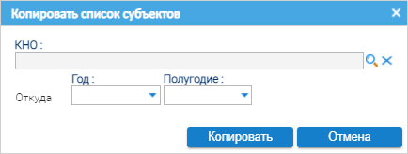
Рисунок 3.31 – Окно «Копировать список субъектов»
с возможностью выбора КНО
При ошибке копирования появится информационное сообщение об ошибке (рисунок 3.32) с возможностью просмотреть результаты (рисунок 3.33).
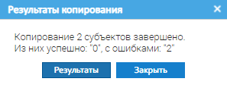
Рисунок 3.32 – Информационное сообщение об ошибке копирования
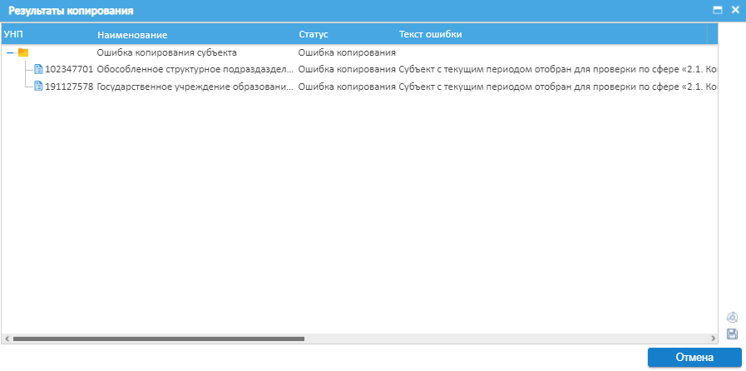
Рисунок 3.33 – Описание причины ошибки копирования

Проверить и рассчитать
Кнопка « Проверить и рассчитать» осуществляет проверку
на соответствие субъекта критериям отбора, а также производит расчет показателей (расчет суммы баллов по назначенным критериям и индикатора высокой степени риска).
Проверка на соблюдение ограничений в части назначения проверок осуществляется в случае ликвидации субъекта; при необходимости согласования проведения проверки субъектов с Президентом Республики Беларусь,
с государственным учреждением «Администрация Китайско-Белорусского индустриального парка «Великий камень» или с государственным учреждением «Администрация Парка высоких технологий»; если с момента проведения предыдущей проверки (даты окончания) субъекта (правопреемника) данным КНО, или его вышестоящим органом, или их структурными подразделениями (территориальными органами, подчиненными организациями) не прошло
3 календарных года и если выбранный субъект (правопреемник) входит в перечень выбранных субъектов на предыдущее полугодие.
Расчет индикатора высокой степени риска осуществляется согласно пункту 9 Методики формирования системы оценки степени риска (Постановление Совета Министров Республики Беларусь N 43 от 22 января 2018 г.).
Расчет индикатора высокой степени риска и проверка на соответствие критериям осуществляется путем выбора субъектов чекбоксами и нажатием
на кнопку « Проверить и рассчитать».
После расчета индикатора осуществляется автоматическое сопоставление значения индикатора со значениями суммарного балла оценки степени риска по назначенным критериям. В случае, если суммарный балл выше значения индикатора высокой степени риска, поле «Степень риска» в Карточке отбора субъекта выделяется красным цветом.

Загрузить отбор субъектов для планирования
Данная функция позволяет загрузить список отобранных субъектов из сформированного файла. Для этого необходимо выбрать файл установленного формата и нажать «Открыть». В случае, если формат файла выбран неверно, появится информационное окно с предупреждением об ошибке.

Выгрузить отбор субъектов для планирования
Данная функция позволяет выгрузить список отобранных субъектов в файл. Для этого необходимо подтвердить выгрузку, выбрать формат выгружаемого файла и нажать «Выгрузить». После чего выбрать путь сохранения файла и нажать «Сохранить».

Установить настройки по умолчанию
Данная функция позволяет сбросить установленный порядок и отображение конкретных столбцов таблицы и вернуться к настройкам по умолчанию.
Для этого необходимо нажать кнопку « Установить настройки по умолчанию».

Сохранить настройки полей таблицы
Позволяет сохранить порядок и отображение конкретных столбцов таблицы. Для этого следует нажать маленькую стрелочку справа от названия столбца, выбрать пункт «Столбец» и галочками оставить только те поля, которые необходимо для удобства работы (рисунок 3.34) и нажать кнопку
« Сохранить настройки полей таблицы».
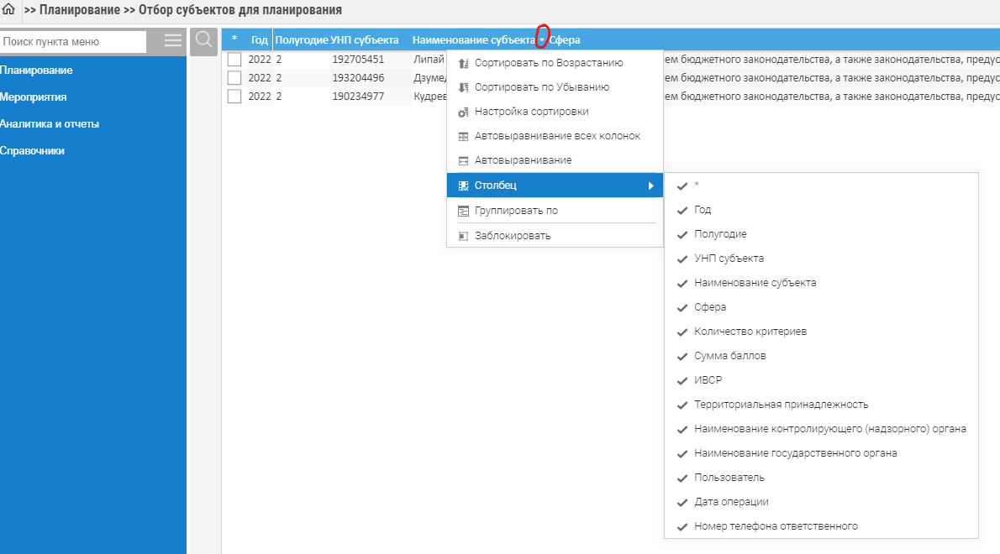
Рисунок 3.34 – Отображение столбцов в списке
Для того, чтобы изменить порядок отображения столбцов необходимо правой кнопкой мыши удерживать указатель на наименовании столбца, а затем переместить его в нужное место и нажать кнопку « Сохранить настройки полей таблицы». Для сброса настроек можно воспользоваться функцией «Установить настройки по умолчанию» (см. п. 3.15).
Так же данная функция сохраняет настройку ширины столбцов.

Развернуть/свернуть Панель инструментов
Для удобства использования, визуального запоминания иконок и полного наименования кнопок можно воспользоваться кнопкой « /Развернуть/свернуть Панель инструментов» (рисунки 3.35 и 3.36).

 | 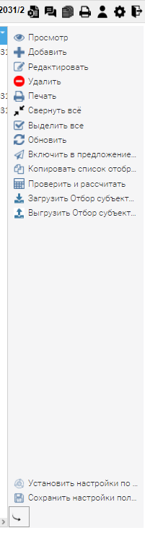
Рисунок 3.35 – Отображение Панели инструментов в свернутом виде | Рисунок 3.36 – Отображение Панели инструментов в развернутом виде

ПРЕДЛОЖЕНИЯ В СВОДНЫЙ ПЛАН
Работа с сформированными предложениями для включения в сводные планы проверок осуществляется на странице «Предложения в сводный план» во вкладке «Планирование» (рисунок 4.1).
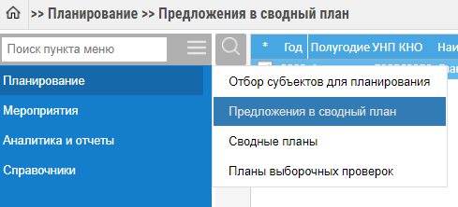
Рисунок 4.1 – Пункт меню «Предложения в сводный план»
Страница «Предложения в сводный план» представляет собой набор полей, содержащих сведения по сформированным, подведомственными КНО, предложениям включения субъектов в сводный план проверок (рисунок 4.2).
Для ГО отображаются предложения по всем подведомственным ему КНО.
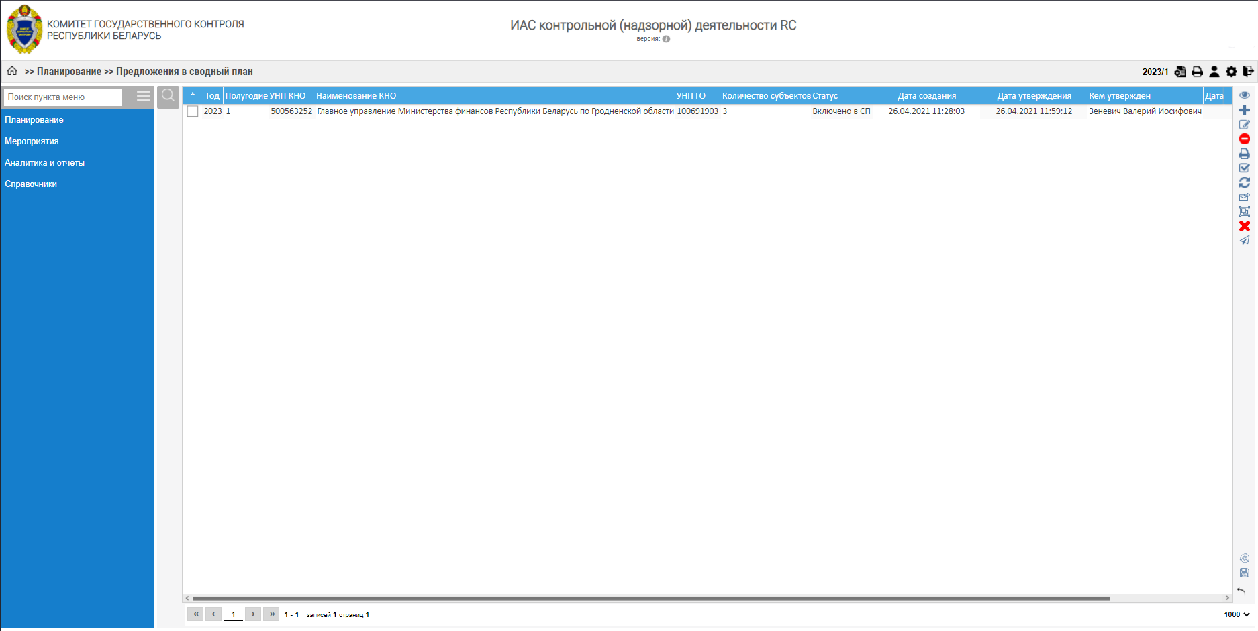
Рисунок 4.2 – Страница «Предложения в сводный план»
В рамках процесса обработки предложений включения субъектов в сводный план проверок подсистема «Планирование» обеспечивает выполнение следующего набора функций:
- просмотр выбранного предложения в сводный план;
- создание нового предложения в сводный план;
- редактирование выбранного предложения в сводный план;
- удаление предложения в сводный план;
- печать;
- выделение все/снятие выделения;
- обновление списка записей;
- присоединение предложения;
- отправка предложения в сводный план;
- просмотр совместных проверок;
- загрузка предложений в сводный план;
- отправка предложения в вышестоящий орган;
- отклонение предложения в сводный план;
Предложения в сводный план представляют собой набор полей, содержащий краткие сведения о сформированных предложениях. Перечень полей представлен в таблице 4.1.
Таблица 4.1 – Перечень полей страницы «Предложения в сводный план»
Наименование поля | Правила заполнения
Год | Поле содержит значение года, за который сформирован сводный план (4-цифры года)
Полугодие | Поле содержит значение полугодия, за которое сформирован сводный план (I - первое; II – второе)
УНП КНО | Значение добавляется автоматически из справочника контролирующих (надзорных) органов в соответствии с закреплением пользователя за конкретным КНО
Наименование КНО | Значение добавляется автоматически из справочника контролирующих (надзорных) органов в соответствии с закреплением пользователя за конкретным КНО
УНП ГО | Значение добавляется автоматически из Справочника контролирующих (надзорных) органов в соответствии с закреплением пользователя за конкретным ГО
Количество субъектов | Поле заполняется автоматически и содержит количество субъектов, находящихся внутри данного объекта (предложения в сводный план)
Статус | Поле заполняется автоматически в соответствии с проводимыми операциями над предложением в сводный план. Принимает одно из значений:  Проект/В ожидании включения/ Включено в вышестоящее предложение/ Отклонено/Включено в СП
Дата создания | Поле заполняется автоматически после создания нового предложения.
Дата утверждения | Поле заполняется автоматически после нажатия на кнопку «Отправить в СП»
Кем утвержден | Поле заполняется автоматически после проведения операций над предложением (заносится информация о последнем пользователе, утвердившим план)
Дата и время последних изменений | Поле заполняется автоматически после проведения операций над объектом (предложениям). В поле заносится дата последней операции над объектом (предложением). Дата отображается в формате ДД.ММ.ГГГГ ЧЧ:ММ:СС
Загружено  из внешней системы | Поле заполняется автоматически для данных, загруженных с помощью файловой или смежной системы;
Страница «Предложения в сводный план» также включает
в себя два дополнительных блока:
- Поиск;
- Панель инструментов.
Поиск включает в себя поля для ввода. На основании содержащихся
в этих полях сведениях осуществляется поиск и фильтрация субъектов в списке.
В данном блоке представлены следующие поля:
- Год;
- Полугодие;
- УНП КНО;
- Наименование КНО;
- Статус;
- Свои (чекбокс) - чекбокс выделен по умолчанию только для органов КГК – в рабочей области отфильтрованы записи пользователя, при снятии выделения система отфильтрует записи пользователя и его подчиненных КНО. Для органов ГО и КНО чекбокс не выделен – в рабочей области отображаются записи пользователя и его подчиненных КНО.
Панель инструментов содержит набор элементов, позволяющих выполнять различные действия с выбранным объектом из списка. Описание включенных
в блок элементов представлено в таблице 4.2.
Таблица 4.2 – Элементы блока «Панель инструментов»
Графическое изображение кнопки | Название кнопки | Вызываемое поведение
 | Просмотр | Позволяет перейти на страницу «Карточка предложения»
 | Создать предложение | Позволяет создать новое предложение
 | Редактировать | Позволяет перейти на страницу «Карточка предложения» с возможностью редактирования данных.
 | Удалить | Позволяет удалить предложение
 | Печать | Позволяет распечатать перечень предложений
 | Выделить все/Снять выделение | Позволяет выделить все субъекты на странице
 | Обновить | Позволяет обновить все записи на странице
 | Отправить предложение в вышестоящий орган | Позволяет отправить предложение нижестоящего КНО в вышестоящий орган (вышестоящему КНО)
 | Присоединить предложение | Позволяет присоединить предложение нижестоящего КНО к предложению вышестоящего КНО
 | Отклонить предложение | Позволяет отклонить выбранное предложение
 | Отправить в СП | Позволяет отправить предложение в сводный план
 | Совместные проверки | Позволяет увидеть совместные проверки на этапе формирования предложений (доступно только для пользователей КГК)
 | Загрузить  Предложения в сводный план | Позволяет загрузить список отобранных субъектов из файловой системы
 | Установить настройки по умолчанию | Позволяет сбросить установленный порядок и отображение конкретных столбцов таблицы и вернуться к настройкам по умолчанию
 | Сохранить настройки полей таблицы | Позволяет сохранить порядок и отображение конкретных столбцов таблицы
/ | Развернуть/свернуть Панель инструментов | Позволяет развернуть (для отображения полного наименования кнопок) и свернуть (для экономии пространства) Панель инструментов

Просмотр Карточки предложения
Для того, чтобы открыть и просмотреть Карточку предложения необходимо выбрать нужный элемент из списка и нажать на кнопку «Просмотр» на Панели инструментов. После этого откроется Карточка предложения с отобранными субъектами из предыдущего этапа отбора (рисунок 4.3).
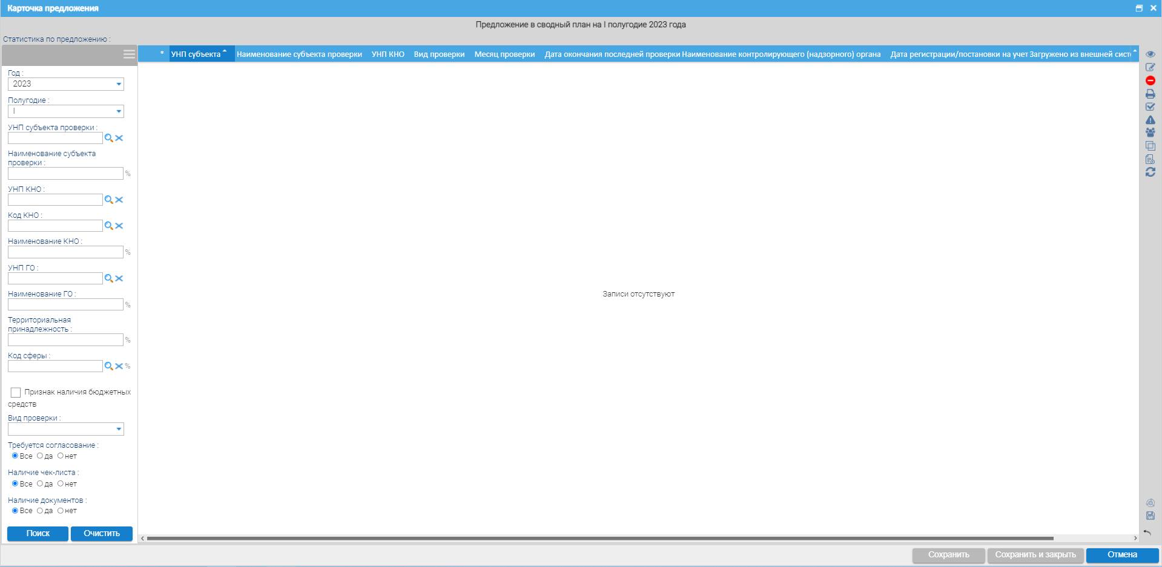
Рисунок 4.3 – Карточка предложения в сводный план в режиме просмотра
Карточка предложения представляет собой набор полей, содержащих сведения по отобранным субъектам. Перечень полей представлен в таблице 4.3.
Таблица 4.3 – Перечень полей Карточки предложения в сводный план
Наименование поля | Описание содержимого поля
УНП субъекта | Содержит значение УНП субъекта проверки в соответствии со справочником субъектов хозяйствования.
Наименование субъекта проверки | Содержит наименование субъекта проверки в соответствии со Справочником субъектов.
Дата регистрации/ постановки на учет | Содержит значение даты регистрации/постановки на учет субъекта в соответствии со Справочником субъектов.
Вид проверки | Содержит одно из следующих значений: Надзорная проверка/ Проверка ФХД (заполняется на этапе формирование предложений в СП)
Месяц проверки | Содержит сведения о месяце проведения проверки (заполняется на этапе формирование предложений в СП).
УНП КНО | Содержит значение из Справочника контролирующих (надзорных) органов в соответствии с закреплением пользователя за конкретным КНО
Наименование контролирующего (надзорного) органа
Изменения по СПД | Содержит отметку о наличии изменений по субъекту проверки
Загружено из внешней системы | Содержит отметку о загрузке субъекта проверки из файловой или внешней системы.
Дата окончания последней проверки | Содержит сведения о дате окончания последней проверки.
Карточка предложений в сводный план также включает в себя два дополнительных блока:
- Поиск;
- Панель инструментов.
Поиск включает в себя поля для ввода. На основании содержащихся в этих полях сведений осуществляется поиск и фильтрация субъектов в списке.
В данном блоке представлены следующие поля:
- Год;
- Полугодие;
- УНП субъекта проверки;
- Наименование субъекта проверки;
- Код КНО;
- УНП КНО;
- Наименование КНО;
- Код сферы;
- Вид проверки;
- Требуется согласование;
- Наличие чек-листа;
- Наличие документов.
В рамках работы с функцией просмотра Карточки предложения в сводный план подсистема «Планирование» обеспечивает выполнение функции просмотра информации по выбранному субъекту. Редактирование в данном режиме Карточки предложения или Карточки субъекта невозможно. Так же доступна печать выбранной(ых) Карточки(ек) субъектов в форматах *.pdf, *.xls, *.docx, *.html, *.xlsx.

Создать предложение
При необходимости предложение в сводный план можно создать вручную путем нажатия на кнопку «Создать предложение» на Панели инструментов.
После этого появится информационное сообщение об успешном создании предложения (рисунок 4.4).
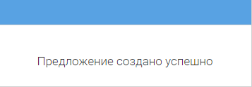
Рисунок 4.4 – Информационное сообщение «Предложение создано успешно»
После чего в списке предложений отобразится новое «пустое» предложение в статусе «Проект».
В случае, если на данные Год и Полугодие предложение уже сформировано, появится соответствующее информационное окно (рисунок 4.5)
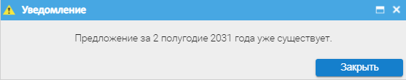
Рисунок 4.5 – Уведомление о существующем предложении

Редактирование Карточки предложения
Для того, чтобы открыть и внести изменения в Карточку предложения, необходимо выбрать нужный элемент из списка и нажать кнопку
«Редактировать» на Панели инструментов. После этого откроется Карточка предложения с отобранными субъектами проверки из предыдущего этапа отбора (рисунок 4.2) в режиме редактирования.
В рамках работы с функцией просмотра Карточкой предложения в сводный план подсистема «Планирование» обеспечивает выполнение следующих функций:
- просмотр информации по выбранному субъекту;
- изменение сроков и вида проверки;
- удаление субъекта, включенного в список;
- установка групповых параметров для выбранных субъектов.
Панель инструментов содержит набор элементов, позволяющих выполнять различные действия с выбранным субъектом из списка. Описание включенных в блок элементов представлено в таблице 4.4.
Таблица 4.4 – Элементы блока «Панель инструментов»
Графическое изображение кнопки | Название кнопки | Вызываемое поведение
 | Просмотр субъекта | Позволяет перейти на страницу «Карточка отобранного субъекта проверки»
 | Редактировать (задать вид и месяц проверки) | Позволяет перейти на страницу «Карточка отобранного субъекта проверки» с возможностью редактирования данных. Разрешено изменение данных в полях Вид проверки, Месяц проверки.
 | Удалить | Позволяет удалить проверку. Функция удаления проверки из предложений заблокирована, если предложения в сводный план проверок были отправлены в территориальный КГК и по ним сформирован план выборочных проверок.
 | Печать | Позволяет распечатать перечень субъектов предложении
 | Выделить все/Снять выделение | Позволяет выделить все субъекты в предложении
 | Изменения по субъектам | Позволяет просмотреть изменения по субъекту
 | Установить групповые параметры | Позволяет задать групповые параметры (вид проверки и месяц начала проверки) для проверок
 | Разъединить | Позволяет вышестоящему КНО разъединить объединенные предложения своих нижестоящих КНО
 | Добавить документ | Позволяет добавить документ в Карточку субъекта (обоснование проведение проверки, согласовательный документ и другие)
 | Обновить | Позволяет обновить все записи на странице
 | Установить настройки по умолчанию | Позволяет сбросить установленный порядок и отображение конкретных столбцов таблицы и вернуться к настройкам по умолчанию
 | Сохранить настройки полей таблицы | Позволяет сохранить порядок и отображение конкретных столбцов таблицы
/ | Развернуть/свернуть Панель инструментов | Позволяет развернуть (для отображения полного наименования кнопок) и свернуть (для экономии пространства) Панель инструментов

Просмотр субъекта
С помощью кнопок «Просмотр», «Редактирование» и «Удалить» могут осуществляться соответствующие операции с Карточкой отобранного субъекта проверки. Поля, вкладки и параметры, содержащиеся в Карточке отобранного субъекта проверки, аналогичны полям Карточки отбора субъектов,
за исключением новых полей Дата включения в предложение, Вид проверки
и Месяц проверки (рисунок 4.6). Поля Вид проверки и Месяц проверки доступны
для редактирования. Остальные поля доступны только для просмотра. Поле «Вид проверки» может быть заполнено автоматически, если предварительно
в Справочнике контролирующих (надзорных) органов в поле «Вид проверки» установлено необходимое значение.
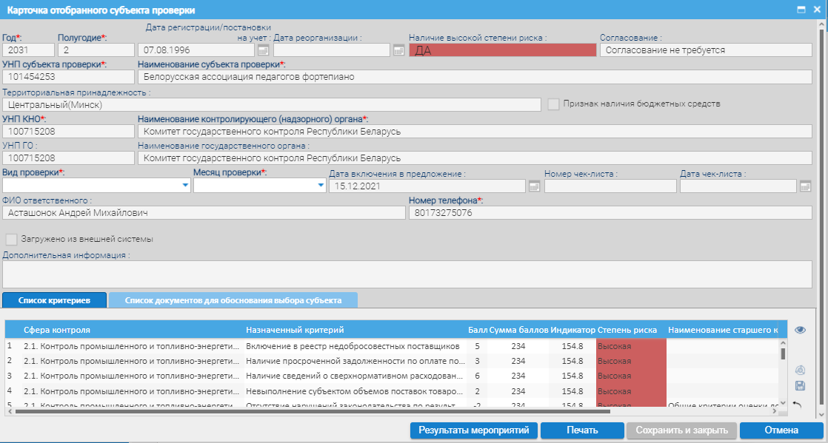
Рисунок 4.6 – Карточка отобранного субъекта проверки в режиме просмотра

Редактировать период/вид проверки
Для внесения изменений в части вида проверки и месяца проверки необходимо нажать кнопку «Редактирование» (после чего откроется Карточка отобранного субъекта проверки) и выбрать в соответствующих полях
из выпадающего списка необходимые значения, затем нажать кнопку «Сохранить и закрыть».
Если в сохраненном предложении есть совместные проверки, по которым месяц проверки не совпадает с месяцем проверки другими контрольных (надзорных) органов, то Система выдаст сообщение о необходимости согласования периода проведения проверки.
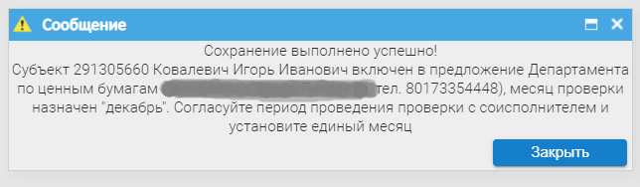
Внесение изменений в предложения в сводный план проверок после того,
как был сформирован сводный план проверок, запрещено. В этом случае пользователь получит соответствующее сообщение о невозможности редактирования и наличии сводного плана.

Удаление проверки из предложений в СП
Для удаления предложения в сводный план выберите субъект из списка, подлежащий удалению, нажмите кнопку «Удалить» на Панели инструментов
и в появившемся окне-предупреждении подтвердите удаление.
Удаление субъектов из предложения возможно только в статусе «Проект» и «Отклонено».
Функция удаления проверки из предложений в СП заблокирована,
если предложения в сводный план проверок были отправлены в вышестоящие органы, в территориальный КГК и по ним сформирован план выборочных проверок.

Установление групповых параметров
Для ввода групповых параметров необходимо в перечне субъектов
для включения в предложения в сводный план выбрать один или несколько субъектов и нажать кнопку «Установить групповые параметры», после чего
в появившемся окне заполнить поля Месяц начала и Вид проверки, и нажать кнопку «Сохранить и закрыть» (рисунок 4.7). Для сброса введенной информации нажать кнопку «Отмена».
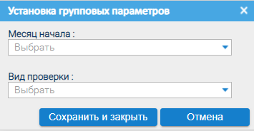
Рисунок 4.7 – Окно «Установка групповых параметров»
После успешной установки групповых параметров отобразится сообщение (рисунок 4.8).
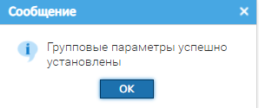
Рисунок 4.8 – Сообщение об успешной установке групповых параметров

Разъединить предложения
Для того, чтобы разъединить одно или все присоединенные ранее предложения нижестоящих КНО необходимо отметить необходимую запись чекбоксом и нажать кнопку «Разъединить». Субъекты данного нижестоящего предложения исчезнут из предложения вышестоящего, а само нижестоящее предложение вернется в статус «Проект».

Добавить документ
Для добавления документа в Карточку субъекта (обоснование проведение проверки, согласовательный документ и другие виды документов) необходимо нажать кнопку «Добавить документ».

4.3.7 Изменения по субъектам
Для просмотра изменений состояния субъектов хозяйствования (ликвидация, реорганизация и др.) необходимо нажать кнопку « Изменения по СПД».

Удалить предложение
Для удаления предложения в СП выберите субъект из списка, подлежащий удалению, нажмите кнопку «Удалить» на Панели инструментов
и в появившемся окне-предупреждении подтвердите удаление.
Удаление предложения возможно только в статусе «Проект» и в случае,
если внутри него нет субъектов.

Печать
Кнопка «Печать» позволяет осуществлять выгрузку предложения вместе со списком отобранных субъектов в виде печатной формы (формирование файла) в форматах: docx, pdf, xlsx, html, xls.

Выделить все/Снять выделение
Выбор элемента из списка осуществляется нажатием по выбранной строке либо нажатием по чекбоксу в строке с элементом. Для множественного выбора необходимо поставить отметку для нескольких выбранных элементов.
Статусы выбора:
выбран текущий элемент списка;
текущий элемент из списка не выбран.
Нажатием кнопки «Выделить все/Снять выделение» выбираются
все элементы из списка доступных.
Повторное нажатие этой же кнопки «Выделить все/Снять выделение» снимает выделение по всем элементам.

Обновить
Для обновления элементов в списке, в том числе с учетом выбранных фильтров, необходимо нажать кнопку «Обновить».

Отправить предложение в вышестоящий орган
Для нижестоящих КНО предусмотрена возможность отправки предложение в вышестоящее КНО. Для этого необходимо выбрать его с помощью чекбокса
и нажать кнопку «Отправить предложение в вышестоящий орган» на Панели инструментов.
Отправка предложения возможно только в статусах «Проект»
или «Отклонено. После отправки предложение поменяет статус на «В ожидании включения».

Присоединить предложение
Чтобы вышестоящему КНО присоединить к своему предложению предложение нижестоящего КНО он должен выделить его чекбоксом (предложение нижестоящего КНО должно быть в статусе «В ожидании включения») и нажать кнопку «Присоединить предложение». Субъекты нижестоящего КНО отобразятся в предложении вышестоящего КНО, а предложение нижестоящего изменит свой статус на «Включено в вышестоящее предложение».

Отклонить предложение
В случае, если в поступившем от нижестоящего КНО предложении были обнаружены ошибки или по каким-либо другим обоснованным причинам пользователь вышестоящего КНО решит отклонить поступившее предложение,
его можно отклонить, нажав на кнопку «Отклонить предложение» на Панели инструментов. Предложение в списке поменяет свой статус на «Отклонено».

Отправить в СП
Для того, чтобы пользователям ГО отправить предложение в сводный план, необходимо нажать кнопку «Отправить в СП». Откроется форма утверждения с заполненными полями (рисунок 4.9), которые, при необходимости, можно изменить по значку «».
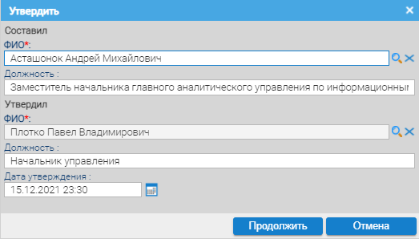
Рисунок 4.9 – Форма утверждения
После нажатия кнопки «Продолжить» отобразится сообщение об успешном включении предложения в сводный план (рисунок 4.10), а само предложение
в списке поменяет свой статус с «Проект» на «Включено в СП».
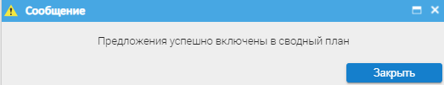
Рисунок 4.10 – Сообщение об успешном включении предложения в сводный план

Совместные проверки
Данная функция отображает список субъектов, которые были отобраны несколько раз разными КНО/ГО (рисунок 4.11).
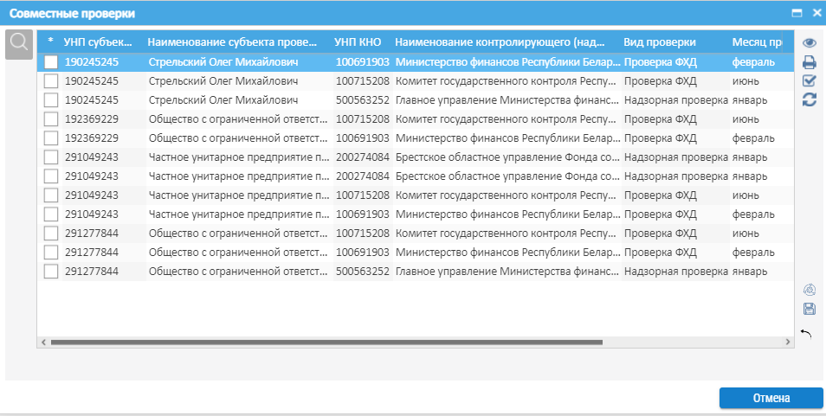
Рисунок 4.11 – Список совместных проверок

Загрузить Предложения в Сводный план
Данная функция позволяет загрузить Предложения в Сводный план из файловой системы. Для этого необходимо выбрать файл формата *.xml или *.json и нажать «Открыть». В случае, если формат файла выбран неверно, появится информационное окно с предупреждением об ошибке.

Установить настройки по умолчанию
Данная функция позволяет сбросить установленный порядок и отображение конкретных столбцов таблицы и вернуться к настройкам по умолчанию.
Для этого необходимо нажать кнопку « Установить настройки по умолчанию».

Сохранить настройки полей таблицы
Позволяет сохранить порядок и отображение конкретных столбцов таблицы. Для этого следует нажать маленькую стрелочку справа от названия столбца, выбрать пункт «Столбец» и галочками оставить только те поля, которые необходимо для удобства работы (рисунок 4.12) и нажать кнопку
« Сохранить настройки полей таблицы».
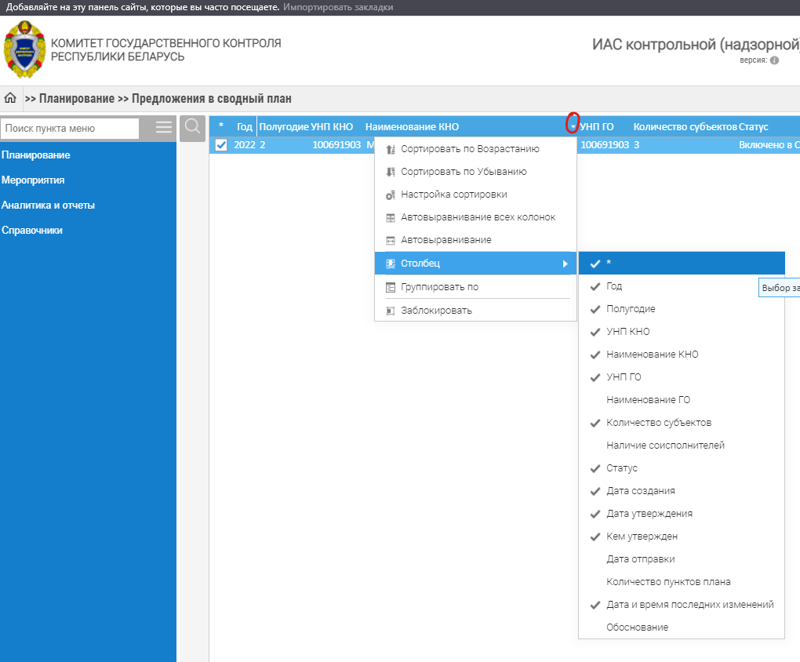
Рисунок 4.12 – Отображение столбцов в списке
Для того, чтобы изменить порядок отображения столбцов необходимо правой кнопкой мыши удерживать указатель на наименовании столбца, а затем переместить его в нужное место и нажать кнопку « Сохранить настройки полей таблицы». Так же данная функция сохраняет настройку ширины столбцов. Для сброса настроек можно воспользоваться функцией «Установить настройки по умолчанию» (см. п. 4.13).

Развернуть/свернуть Панель инструментов
Для удобства использования, визуального запоминания иконок и полного наименования кнопок можно воспользоваться кнопкой « /Развернуть/свернуть Панель инструментов» (см. рисунки 3.35 и 3.36 п. 3.17).

СВОДНЫЕ ПЛАНЫ ПРОВЕРОК
Работа со сводными планами проверок для включения субъектов в планы выборочных проверок осуществляется на странице «Сводные планы» во вкладке «Планирование» (рисунок 5.1).
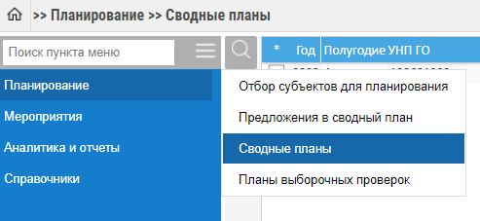
Рисунок 5.1 – Пункт меню «Сводные планы»
Страница «Сводные планы» представляет собой набор полей, содержащих сведения по сформированным сводным планам проверок (рисунок 5.2).
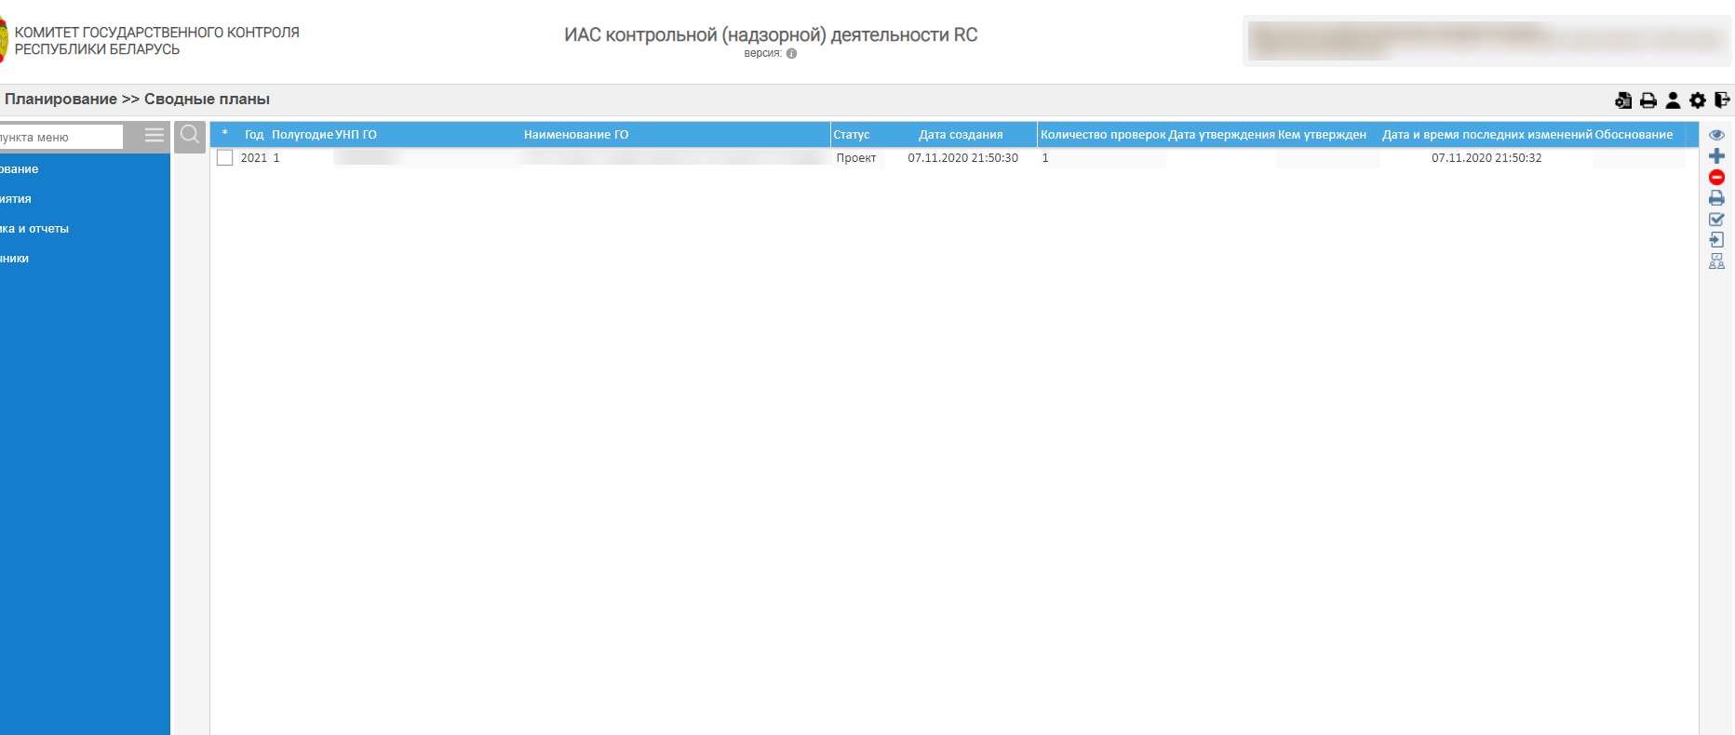
Рисунок 5.2 – Страница «Сводные планы»
Пользователь КГК видит в списке сводные планы всех ГО.
Пользователь ГО видит свой сводный план и всех субъектов проверки внутри плана от всех своих КНО в соответствии со Справочником контролирующих (надзорных) органов. Пользователь КНО видит только свои субъекты проверки в рамках сводного плана ГО.
В рамках работы со сводными планами проверок подсистема обеспечивает выполнение следующего набора функций:
- просмотр выбранного сводного плана;
- создание сводного плана;
- редактирование сводного плана;
- удаление сводного плана;
- печать;
- выделение все/снятие выделения;
- обновление списка записей;
- утверждение сводного плана;
- формирование плана выборочных проверок;
- просмотр совместных проверок;
- просмотр проверок несколькими ГО;
- просмотр свода субъектов по области;
- загрузку сводных планов проверок из файловой системы.
Перечень сводных планов представляет собой набор полей, содержащий краткие сведения о сформированных сводных планах. Перечень полей представлен в таблице 5.1
Таблица 5.1 – Перечень полей страницы «Сводные планы»
Наименование поля | Описание содержимого
Год | Поле содержит значение года, за который сформирован сводный план (4-цифры года)
Полугодие | Поле содержит значение полугодия, за которое сформирован сводный план (I - первое; II – второе)
УНП ГО | Содержит УНП ГО, которое сформировало сводный план. Значение присваивается из Справочника контролирующих (надзорных) органов
Наименование ГО | Содержит наименование ГО, которое сформировало сводный план. Значение присваивается из Справочника контролирующих (надзорных) органов
Статус | Поле заполняется автоматически в соответствии с проводимыми операциями над сводным планом. Принимает одно из значений: Проект/ Утвержден/Включен в ПВП
Количество субъектов | Содержит количество субъектов, находящихся внутри данного сводного плана.
Дата создания | Поле содержит дату создания сводного плана, которая была автоматические присвоена его создания вручную или автоматически после включения первого предложения
Дата утверждения | Поле заполняется автоматически после нажатия на кнопку «Включить в ПВП»
Кем утвержден | Поле заполняется автоматически после проведения операций над планом
Дата и время последних изменений | Поле заполняется автоматически после проведения операций над планом (заносится дата последней операции с планом). Дата отображается в формате ДД.ММ.ГГГГ ЧЧ:ММ:СС
Загружено  из внешней системы | Поле заполняется автоматически для данных, загруженных с помощью файловой или смежной системы;
Страница «Сводные планы» также включает в себя два дополнительных блока:
- Поиск;
- Панель инструментов.
Поиск включает в себя поля для ввода. На основании содержащихся
в этих полях сведениях осуществляется поиск и фильтрация субъектов в списке.
В данном блоке представлены следующие поля:
- Год;
- Полугодие;
- УНП ГО;
- Наименование ГО;
- Статус плана;
- Свои (чекбокс).
Панель инструментов содержит набор элементов, позволяющих выполнять различные действия с выбранным объектом из списка. Описание включенных
в блок элементов представлено в таблице 5.2.
Таблица 5.2 – Элементы блока «Панель инструментов»
Графическое изображение кнопки | Название кнопки | Вызываемое поведение
 | Просмотр | Позволяет перейти на страницу «Карточка сводного плана»
 | Создать сводный план | Позволяет создать новый сводный план и переходит на страницу «Карточка сводного плана»
 | Удалить | Позволяет удалить план
 | Печать | Позволяет распечатать план/перечень планов
 | Выделить все/Снять выделение | Позволяет снять/выделить все записи на странице
 | Обновить | Позволяет обновить все записи на странице
 | Утвердить ПВП | Позволяет утвердить сводный план проверок
 | Сформировать ПВП | Позволяет сформировать план выборочных проверок из полученных сводных планов
 | Совместные проверки | Позволяет ГО и КГК просмотреть наличие совместных проверок, при необходимости изменить месяц проверки вручную
 | Проверка несколькими ГО | Позволяет КГК просмотреть наличие субъектов, которые были отобраны в рамках разных ГО
 | Свод субъектов по области | Позволяет КГК просматривать свод субъектов по области
 | Загрузить Сводные планы проверок | Позволяет загрузить сводные планы проверок из файловой системы
 | Установить настройки по умолчанию | Позволяет сбросить установленный порядок и отображение конкретных столбцов таблицы и вернуться к настройкам по умолчанию
 | Сохранить настройки полей таблицы | Позволяет сохранить порядок и отображение конкретных столбцов таблицы
/ | Развернуть/свернуть Панель инструментов | Позволяет развернуть (для отображения полного наименования кнопок) и свернуть (для экономии пространства) Панель инструментов

Просмотр сводного плана проверок
Для просмотра Карточки сводного плана проверок необходимо выбрать нужный элемент из списка и нажать кнопку «Просмотр». После этого откроется Карточка сводного плана с отобранными субъектами (рисунок 5.3).
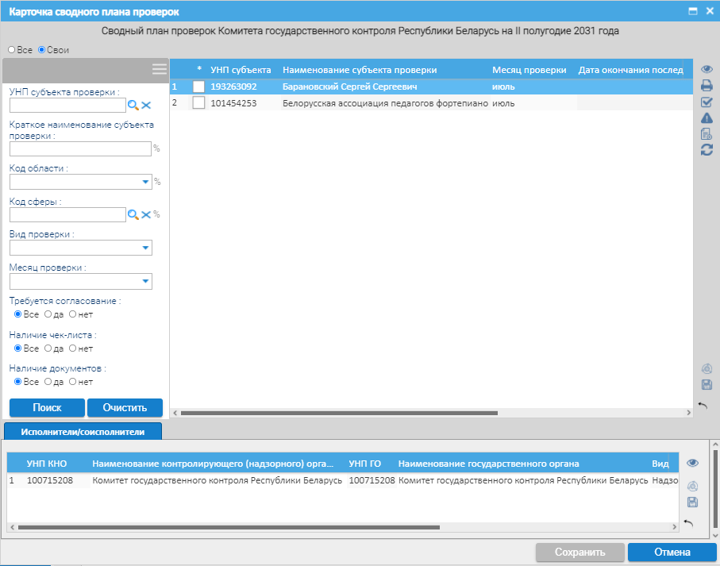
Рисунок 5.3 – Карточка сводного плана проверок
В рамках работы с карточкой сводного плана подсистема обеспечивает выполнение следующего набора функций:
- просмотр информации по выбранному субъекту;
- печать;
- добавление документа;
- просмотр информации по субъекту в рамках исполнителя/соисполнителя.
Карточка представляет собой набор полей, содержащих сведения
по отобранным субъектам. Перечень полей представлен в таблице 5.3.
Таблица 5.3. Перечень полей Карточки сводного плана
Наименование поля | Описание содержимого поля
УНП субъекта проверки | Содержит значение УНП субъекта проверка проверки в соответствии со справочником субъектов хозяйствования.
Наименование субъекта проверки | Содержит значение наименования субъекта проверка проверки в соответствии со справочником субъектов хозяйствования.
Месяц проверки | Содержит сведения о месяце проведения проверки.
Дата окончания последней проверки | Содержит сведения о дате окончания последней проверки. Сведения добавляются из результатов проверки по субъекту.
Признак совместной проверки | Чекбокс, отображающий наличие или отсутствие совместной проверки по субъекту
Наименование плана выборочных проверок | Содержит наименование плана выборочных проверок, в который включен субъект
Карточка сводного плана включает в себя два дополнительных блока:
- Поиск;
- Панель инструментов.
Поиск включает в себя поля для ввода. На основании содержащихся в этих полях сведений осуществляется поиск и фильтрация субъектов в списке.
В данном блоке представлены следующие поля:
- УНП субъекта проверки;
- Краткое наименование субъекта проверки;
- Код области;
- Код сферы;
- Вид проверки;
- Месяц проверки;
- Требуется согласование;
- Наличие чек-листа;
- Наличие документов.
Панель инструментов содержит набор элементов, позволяющих выполнять различные действия с выбранным субъектом из списка. Описание включенных
в блок элементов представлено в таблице 5.4.
Таблица 5.4. Элементы блока «Панель инструментов»
Графическое изображение кнопки | Название кнопки | Вызываемое поведение
 | Просмотр | Позволяет перейти на страницу «Карточка субъекта проверки»
 | Печать | Позволяет распечатать субъектов в плане
 | Выделить все/Снять выделение | Позволяет снять/выделить все записи на странице
 | Изменения по субъектам | Позволяет просмотреть изменения по субъекту
 | Добавить документ | Позволяет добавить документ в Карточку субъекта (обоснование проведение проверки, согласовательный документ и другие) (см. пункт 4.3.6)
 | Обновить | Позволяет обновить все записи на странице
 | Просмотр (вкладка «Исполнители/соисполнители») | Позволяет перейти на страницу «Карточка субъекта проверки» конкретного органа

Просмотр субъекта
Операция просмотра доступна для работы с Карточкой субъекта проверки. Пример отображения интерфейса карточки отобранного субъекта проверки представлен на рисунке 5.4. Поля, вкладки и параметры содержащееся в Карточке субъекта проверки аналогичны полям Карточки отбора субъектов и Карточки отобранного субъекта проверки. Все поля карточки доступны только для просмотра.
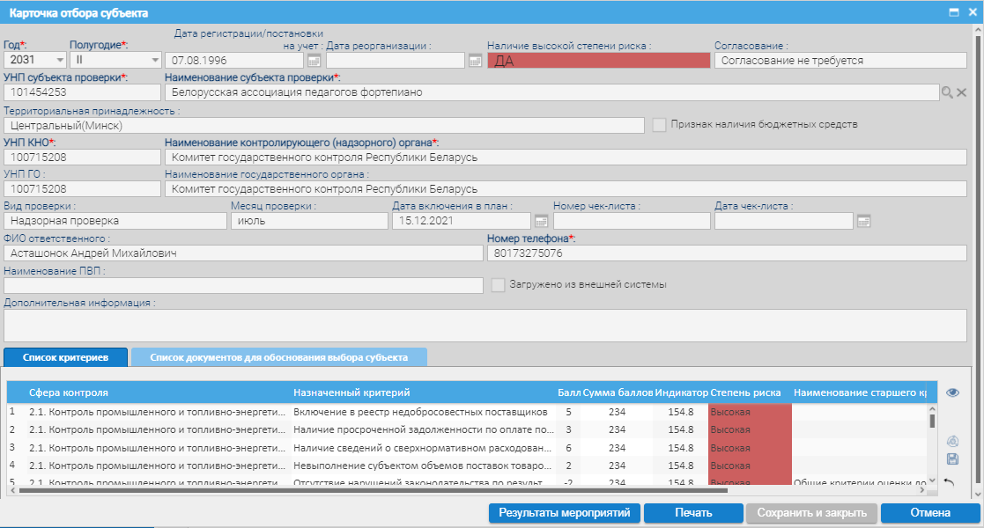
Рисунок 5.4 – Карточка субъекта проверки

Печать
Кнопка «Печать» позволяет осуществлять выгрузку списка субъектов в виде печатной формы (формирование файла) в форматах: docx, pdf, xlsx, html, xls.

Выделить все/Снять выделение
Выбор элемента из списка осуществляется нажатием по выбранной строке либо нажатием по чекбоксу в строке с элементом. Для множественного выбора необходимо поставить отметку для нескольких выбранных элементов.
Статусы выбора:
выбран текущий элемент списка;
текущий элемент из списка не выбран.
Нажатием кнопки «Выделить все/Снять выделение» выбираются
все элементы из списка доступных.
Повторное нажатие этой же кнопки «Выделить все/Снять выделение» снимает выделение по всем элементам.

Изменения по субъектам
Для просмотра изменений состояния субъектов хозяйствования (ликвидация, реорганизация и др.) необходимо нажать кнопку « Изменения по СПД».

Добавить документ
Для добавления документа в Карточку субъекта (обоснование проведение проверки, согласовательный документ и другие виды документов) необходимо нажать кнопку «Добавить документ».

Создать сводный план
При необходимости можно создать сводный план вручную.
Для этого необходимо нажать на кнопку «Создать сводный план» на Панели инструментов.
После этого откроется «пустая» Карточка сводного плана (рисунок 5.5).
Для ее сохранения необходимо нажать «Сохранить» или «Сохранить и закрыть».
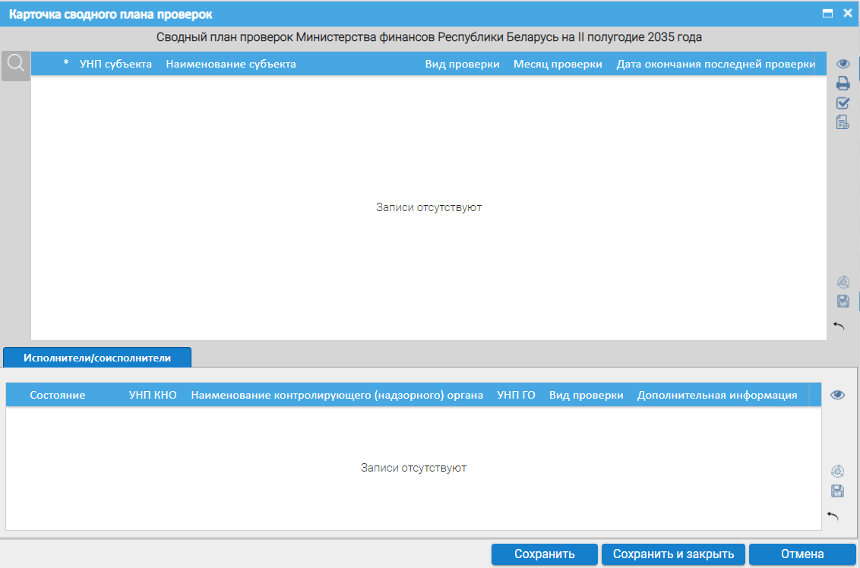
Рисунок 5.5 – Новая Карточка сводного плана проверок
В случае, если на данные Год и Полугодие сводный план уже сформирован, появится соответствующее информационное окно.

Удалить сводный план
Удаление сводного плана доступно только пользователям ГО в статусе «Проект». Для удаления сводного плана выберите сводный план из списка, подлежащий удалению, нажмите кнопку «Удалить» на Панели инструментов
и в появившемся окне-предупреждении подтвердите удаление.

Печать
Кнопка «Печать» позволяет осуществлять выгрузку сводного плана вместе со списком отобранных субъектов в виде печатной формы (формирование файла) в форматах: docx, pdf, xlsx, html, xls.

Выделить все/Снять выделение
Выбор элемента из списка осуществляется нажатием по выбранной строке либо нажатием по чекбоксу в строке с элементом. Для множественного выбора необходимо поставить отметку для нескольких выбранных элементов.
Статусы выбора:
выбран текущий элемент списка;
текущий элемент из списка не выбран.
Нажатием кнопки «Выделить все/Снять выделение» выбираются
все элементы из списка доступных.
Повторное нажатие этой же кнопки «Выделить все/Снять выделение» снимает выделение по всем элементам.

Обновить
Для обновления элементов в списке, в том числе с учетом выбранных фильтров, необходимо нажать кнопку «Обновить».

Утвердить сводный план
Для утверждения сводного плана пользователю необходимо отметить чекбоксом план в списке в статусе «Проект» и нажать
на кнопку «Утвердить» на Панели инструментов. Откроется форма утверждения (рисунок 5.6) с заполненными полями, которые, при необходимости, можно изменить по значку «».
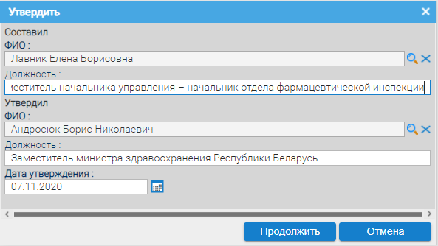
Рисунок 5.6 – Форма утверждения
Невозможно утвердить сводный план, если в нем имеется хотя бы одна совместная проверка и по ней не установлен единый месяц проверки, о чем Система сообщит пользователю (рисунок 5.7).
Рисунок 5.7 – Информационное сообщение о наличии совместной проверки с разным месяцем проверки
После нажатия кнопки «Продолжить» отобразится сообщение об успешном утверждении сводного плана, сам сводный план в списке поменяет свой статус с «Проект» на «Утвержден».

Формирование плана выборочных проверок
Для формирования плана выборочных проверок пользователю КГК необходимо нажать на кнопку «Сформировать план выборочных проверок». Все сводные планы в статусе «Утвержден» за заданный в пользовательских настройках период сформируют планы выборочных проверок и отобразится сообщение об успешном их формировании, а сами сводные планы в списке поменяют свой статус с «Утвержден» на «Включено в ПВП».

Совместные проверки
Для просмотра списка совместных проверок в рамках сводного плана необходимо отметить план и нажать кнопку «Совместные проверки» на Панели инструментов. Откроется окно «Совместные проверки» (рисунок 5.8).
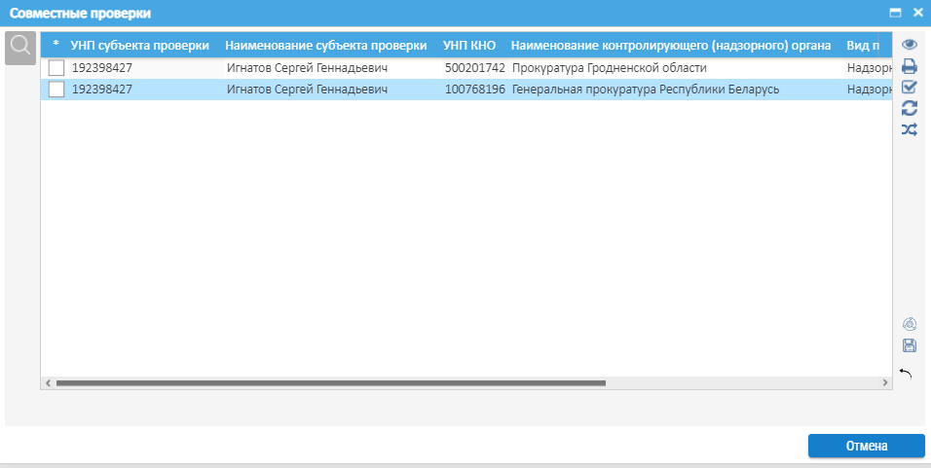
Рисунок 5.8 – Окно «Совместные проверки»
Окно «Совместные проверки» представляет собой набор полей, содержащих сведения по отобранным субъектам. Перечень полей представлен в таблице 5.3.
Таблица 5.3. Перечень полей окна «Совместные проверки»
Наименование поля | Описание содержимого поля
УНП субъекта проверки | Содержит значение УНП субъекта проверка проверки в соответствии со справочником субъектов хозяйствования.
Наименование субъекта проверки | Содержит значение наименования субъекта проверка проверки в соответствии со справочником субъектов хозяйствования.
УНП КНО | Содержит значение из Справочника контролирующих (надзорных) органов в соответствии с закреплением пользователя за конкретным КНО
Наименование контролирующего (надзорного) органа | Содержит значение из Справочника контролирующих (надзорных) органов в соответствии с закреплением пользователя за конкретным ГО
Вид проверки | Содержит одно из следующих значений: Надзорная проверка/ Проверка ФХД
Месяц проверки | Содержит сведения о месяце проведения проверки.
Дата окончания последней проверки | Содержит сведения о дате окончания последней проверки. Сведения добавляются из результатов проверки по субъекту.
Окно включает в себя два дополнительных блока:
- Поиск;
- Панель инструментов.
Поиск включает в себя поля для ввода. На основании содержащихся
в этих полях сведений осуществляется поиск и фильтрация субъектов в списке.
В данном блоке представлены следующие поля:
- УНП субъекта проверки;
- Наименование субъекта проверки;
- Вид проверки;
- Месяц проверки.
Панель инструментов содержит набор элементов, позволяющих выполнять различные действия с выбранным субъектом из списка. Описание включенных
в блок элементов представлено в таблице 5.4.
Таблица 5.4. Элементы блока «Панель инструментов»
Графическое изображение кнопки | Название кнопки | Вызываемое поведение
 | Просмотр | Позволяет перейти на страницу «Карточка субъекта проверки»
 | Печать | Позволяет распечатать субъектов в плане
 | Выделить все/Снять выделение | Позволяет снять/выделить все записи на странице
 | Обновить | Позволяет обновить записи на странице
 | Изменение месяца проверки | Позволяет «вручную» задать общий месяц проверки
 | Установить настройки по умолчанию | Позволяет сбросить установленный порядок и отображение конкретных столбцов таблицы и вернуться к настройкам по умолчанию
 | Сохранить настройки полей таблицы | Позволяет сохранить порядок и отображение конкретных столбцов таблицы
 | Развернуть/свернуть Панель инструментов | Позволяет развернуть (для отображения полного наименования кнопок) и свернуть (для экономии пространства) Панель инструментов

5.8.1 Просмотр субъекта проверки
Кнопка «Просмотр » позволяет осуществлять просмотр сведений
о субъекте проверки в форме карточки субъекта. Редактирование информации
о субъекте в данном режиме недоступно.

5.8.2 Печать
Кнопка «Печать» позволяет осуществить выгрузку плана вместе
со списком отобранных субъектов в виде печатной формы (формирование файла) в форматах: docx, pdf, xlsx, html, xls.

5.8.3 Обновить
Для обновления элементов в списке, в том числе с учетом выбранных фильтров, необходимо нажать кнопку «Обновить».

5.8.4 Изменение месяца проверки
Для того, чтобы установить единый месяц начала проверок для пункта плана, которого отобрали разные КНО и ему назначены разные месяцы проверки, необходимо отметить необходимые записи с одинаковым УНП и нажать кнопку
«Изменить месяц проверки».
Система откроет окно «Изменения месяца проверки» – выпадающий список, в котором отображаются месяцы, относящиеся к данному полугодию (рисунок 5.8).
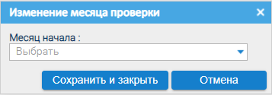
Рисунок 5.8 – Изменение месяца проверки

Проверка несколькими ГО
Данная функция доступна только пользователям КГК и позволяет просмотреть субъектов, которые были отобраны в рамках разных ГО (рисунок 5.9). Для этого нужно нажать кнопку «Проверка несколькими ГО» на Панели инструментов. Откроется соответствующее окно с перечнем субъектов, которые были отобраны в рамках разных ГО.
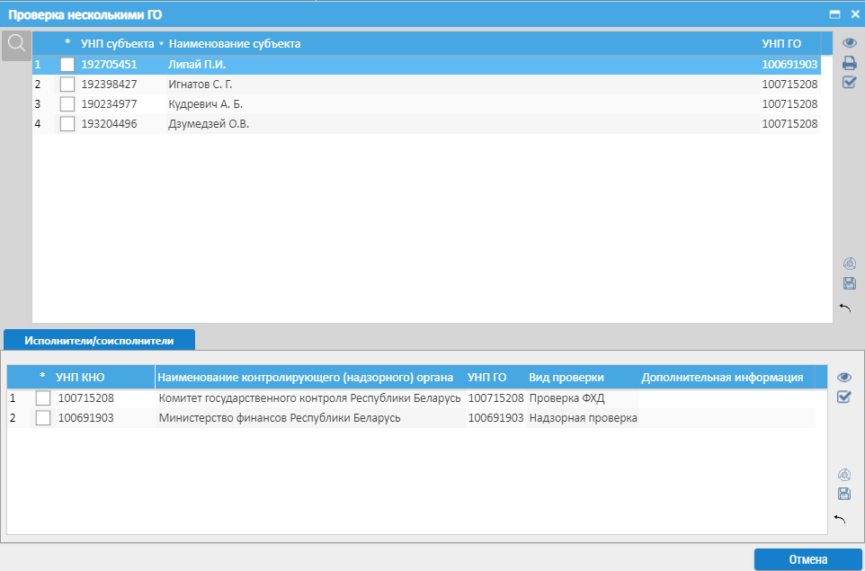
Рисунок 5.9 – Список субъектов в окне «Проверка несколькими ГО»

Свод субъектов по области
Для органов КГК доступна возможность просмотра списка и состояния субъектов по области, собранных из всех утвержденных Сводных планов ГО. (рисунок 5.10)
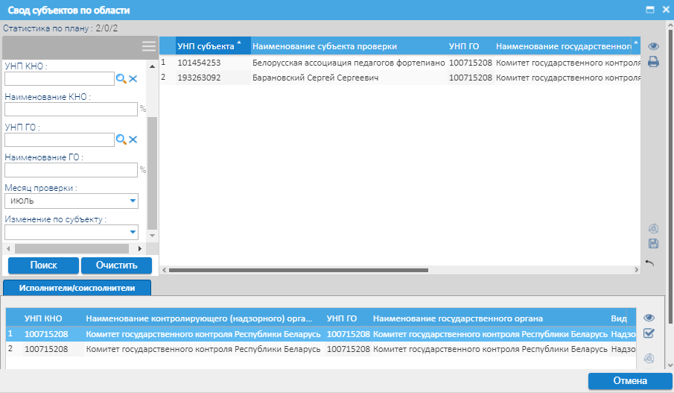
Рисунок 5.10 – Свод субъектов по областям

Загрузить Сводные планы проверок
Данная функция позволяет загрузить Сводные планы из файловой системы. Для этого необходимо выбрать файл формата *.xml или *.json и нажать «Открыть». В случае, если формат файла выбран неверно, появится информационное окно с предупреждением об ошибке.

Установить настройки по умолчанию
Данная функция позволяет сбросить установленный порядок и отображение конкретных столбцов таблицы и вернуться к настройкам по умолчанию.
Для этого необходимо нажать кнопку « Установить настройки по умолчанию».

Сохранить настройки полей таблицы
Позволяет сохранить порядок и отображение конкретных столбцов таблицы. Для этого следует нажать маленькую стрелочку справа от названия столбца, выбрать пункт «Столбец» и галочками оставить только те поля, которые необходимо для удобства работы (рисунок 5.11) и нажать кнопку
« Сохранить настройки полей таблицы».
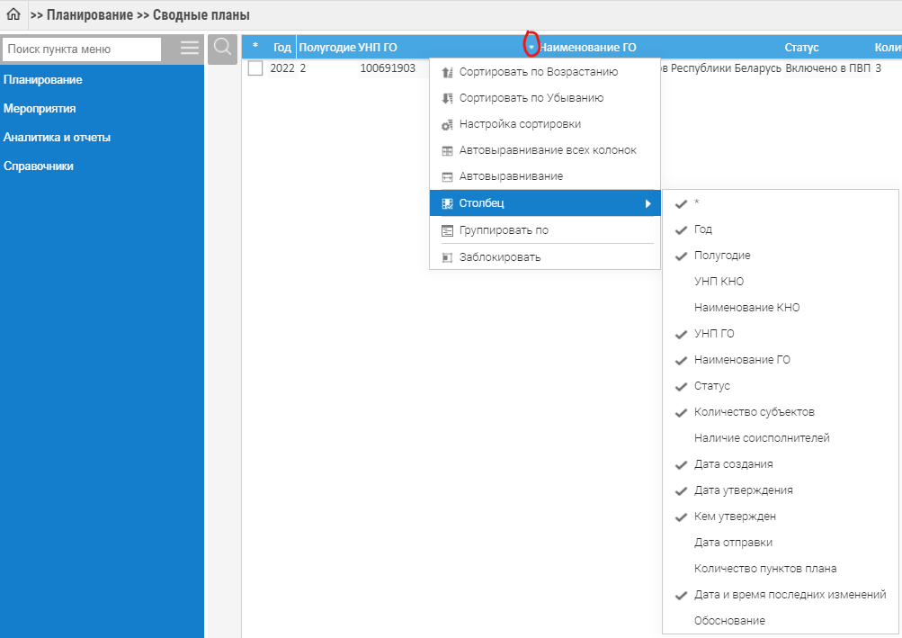
Рисунок 5.11 – Отображение столбцов в списке
Для того, чтобы изменить порядок отображения столбцов необходимо правой кнопкой мыши удерживать указатель на наименовании столбца, а затем переместить его в нужное место и нажать кнопку « Сохранить настройки полей таблицы». Так же данная функция сохраняет настройку ширины столбцов. Для сброса настроек можно воспользоваться функцией «Установить настройки по умолчанию» (см. п. 5.10).

Развернуть/свернуть Панель инструментов
Для удобства использования, визуального запоминания иконок и полного наименования кнопок можно воспользоваться кнопкой « /Развернуть/свернуть Панель инструментов» (см. рисунки 3.27 и 3.28 п. 3.14).

ПЛАНЫ ВЫБОРОЧНЫХ ПРОВЕРОК
Работа с планами выборочных проверок осуществляется на странице «Планы выборочных проверок» во вкладке «Планирование» (рисунок 6.1).
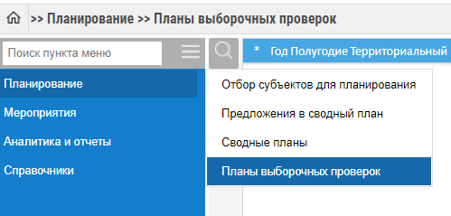
Рисунок 6.1 – Пункт меню «Планы выборочных проверок»
Страница «Планы выборочных проверок» представляет собой набор полей, содержащих сведения по сформированным планам выборочных проверок (рисунок 6.2). Список планов выборочных проверок включает в себя группу планов, упорядоченных по году, периоду и территориальной принадлежности. Планы выборочных проверок отображаются в разрезе территориальных КГК.
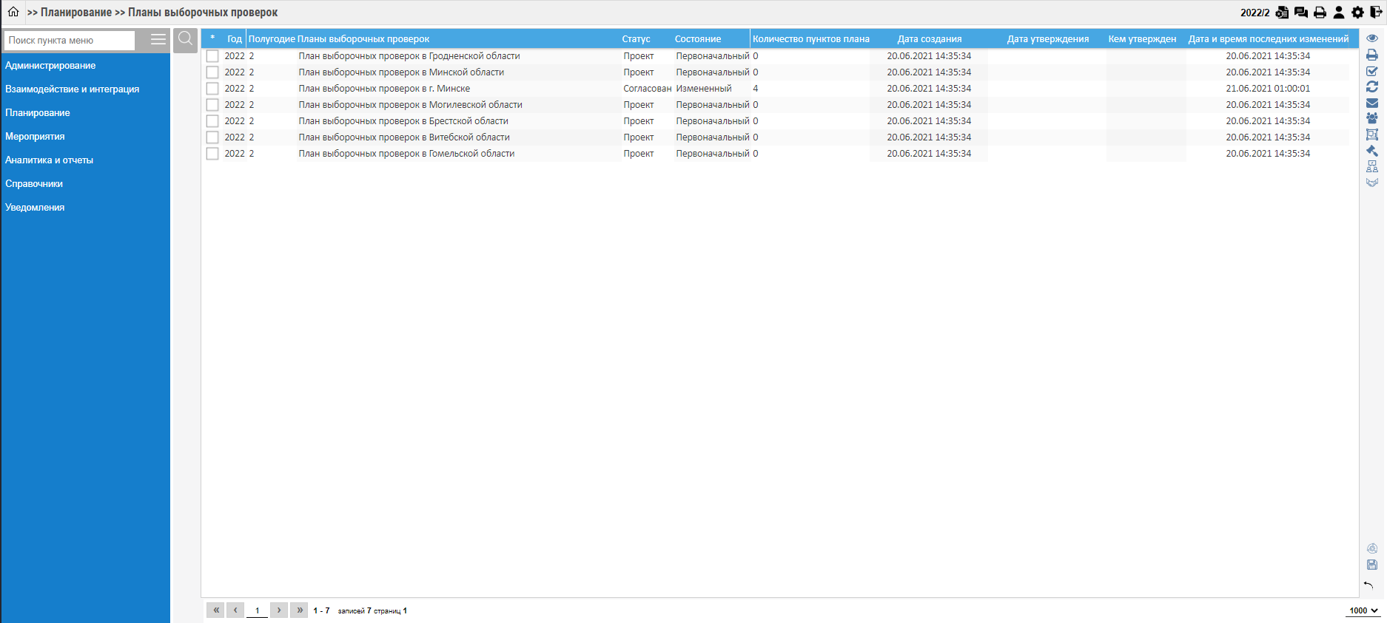
Рисунок 6.2 – Страница «Планы выборочных проверок»
В рамках работы с планами выборочных проверок подсистема «Планирование» обеспечивает выполнение следующего набора функций:
- просмотр плана выборочных проверок;
- удаление (доступно пользователям КГК);
- печать;
- выделение всего/снятие выделения;
- обновление списка записей;
- отправка плана для внесения изменений;
- отправка плана на согласование (доступно пользователям КГК);
- просмотр списка согласования;
- согласование плана;
- утверждение плана выборочных проверок (доступно пользователям КГК);
- просмотр совместных проверок (доступно пользователям КГК);
- согласование изменений;
- согласование изменений с КГК (доступно пользователям КГК);
- выгрузка планов выборочных проверок.
Список планов выборочных проверок представляет собой набор полей, содержащий краткие сведения о сформированных планах выборочных проверок. Перечень полей представлен в таблице 6.1.
Таблица 6.1. Перечень полей страницы «Планы выборочных проверок»
Наименование поля | Описание содержимого
Год | Поле содержит значения года, на который сформирован план выборочных проверок (4-цифры года)
Полугодие | Поле содержит значение полугодия, на которое сформирован план выборочных проверок (I – первое; II – второе)
Планы выборочных проверок | Содержит наименование плана выборочных проверок территориального органа КГК
Статус | Может принимать одно из значений:  Проект/ На согласовании/ Согласован
Состояние | Может принимать одно из значений:  Первоначальный/Измененный/ Текущий
Количество пунктов плана | Содержит количество пунктов плана в разрезе текущего плана выборочных проверок
Дата создания плана | Поле содержит дату создания плана выборочных проверок, которая была присвоена автоматически
Дата утверждения плана | Содержит дата утверждения плана выборочных проверок. Добавляется по результатам выполнения операции «Утвердить план»
Кем утвержден | Поле заполняется автоматически после проведения операций над планом (заносится информация о последнем пользователе, утвердившим план)
Дата и время последних изменений | Поле заполняется автоматически после проведения операций над объектом (предложением). В поле заносится дата последней операции над ним. Дата отображается в формате ДД.ММ.ГГГГ ЧЧ:ММ:СС
Загружено  из внешней системы | Поле заполняется автоматически для данных, загруженных с помощью файловой или смежной системы;
Страница «Планы выборочных проверок» также включает в себя два дополнительных блока:
- Поиск;
- Панель инструментов.
Поиск включает в себя поля для ввода. На основании содержащихся
в этих полях сведениях осуществляется поиск и фильтрация субъектов в списке.
В данном блоке представлены следующие поля:
- Год;
- Полугодие;
- Статус плана.
Панель инструментов содержит набор элементов, позволяющих выполнять различные действия с выбранным объектом из списка. Описание включенных
в блок элементов представлено в таблице 6.2.
Таблица 6.2. Элементы блока «Панель инструментов»
Графическое изображение кнопки | Название кнопки | Вызываемое поведение
 | Просмотр | Позволяет перейти на страницу «Карточка плана выборочных проверок». Функция доступна пользователям ГО, КГК
 | Удалить | Позволяет удалить план выборочных проверок в статусе «Проект». Функция только доступна пользователям КГК
 | Печать | Позволяет распечатать перечень планов
 | Выделить все/Снять выделение | Позволяет снять/выделить все записи на странице
 | Обновить | Позволяет обновить все записи на странице
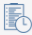 | Отправить план для внесения изменений | Позволяет пользователям КГК отправлять планы для изменения. При этом становятся активны кнопки для внесения изменений
 | Отправить план на согласование | Позволяет отправить пользователям план на согласование органам ГО. Функция только доступна пользователям КГК
 | Список согласования | Позволяет перейти на вкладку «Список согласования». Функция доступна только пользователям КГК
 | Согласовать план | Позволяет органам согласовать выбранный план
 | Утвердить план | Позволяет пользователям утвердить план выборочных проверок. Функция доступна только пользователям КГК
 | Совместные проверки | Отображает субъекты, найденные в ПВП данного КГК за необходимый период, у которых имеются соисполнители по проверке. Функция доступна только пользователям КГК
 | Согласование изменений | Позволяет отправить план соисполнителю для согласования изменений
 | Согласование с КГК | Позволяет пользователям согласовать поступившие изменения. Функция доступна только пользователям КГК
 | Выгрузить планы выборочных проверок | Позволяет выгрузить планы выборочных проверок в формате *.json и *.xml
 | Установить настройки по умолчанию | Позволяет сбросить установленный порядок и отображение конкретных столбцов таблицы и вернуться к настройкам по умолчанию
 | Сохранить настройки полей таблицы | Позволяет сохранить порядок и отображение конкретных столбцов таблицы
/ | Развернуть/свернуть Панель инструментов | Позволяет развернуть (для отображения полного наименования кнопок) и свернуть (для экономии пространства) Панель инструментов

Просмотр плана
Для просмотра Карточки плана выборочных проверок необходимо выбрать план и нажать кнопку « Просмотр». В результате откроется окно «Карточка плана выборочных проверок» (рисунок 6.3), в котором пользователь может лишь просмотреть информацию о текущем плане выборочных проверок.
Пользователям КГК доступна видимость и функция просмотра планов в любом статусе плана. Пользователям ГО и КНО доступна видимость и функция просмотра планов только в данном статусе недоступна (только в «На согласовании», «Согласован»)
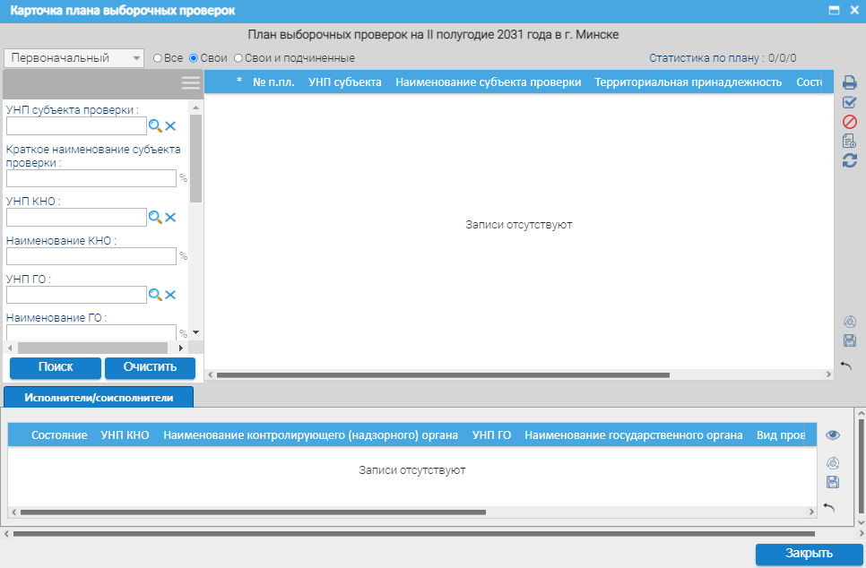
Рисунок 6.3 – Просмотр Карточки плана выборочных проверок в состоянии «Первоначальный»
В рамках работы с Карточкой плана выборочных проверок в состоянии «Первоначальный» подсистема «Планирование» обеспечивает выполнение следующего набора функций:
- печать;
- исключение проверки (доступно только пользователям КГК);
- добавление документа.
Карточка плана выборочных проверок представляет собой набор полей, содержащих сведения по проверкам. Перечень полей представлен в таблице 6.3.
Таблица 6.3. Перечень полей Карточки плана выборочных проверок
Наименование поля | Описание содержимого поля
№ пункта плана | Содержит порядковый номер пункта плана выборочных проверок
УНП субъекта | Содержит значение УНП субъекта проверки в соответствии со справочником субъектов хозяйствования.
Наименование субъекта | Содержит наименование субъекта проверки в соответствии со Справочником субъектов.
Территориальная принадлежность | Содержит значение территории, на которой зарегистрирован субъект проверки в соответствии со Справочником субъектов.
Состояние | Может принимать одно из следующих значений: Пустое значение/ Исключен КГК/Изменен/ Исключен/ Выход
Вид проверки | Содержит одно из следующих значений: Надзорная проверка/ Проверка ФХД (заполняется на этапе формирование предложений в СП)
Месяц проверки | Содержит сведения о месяце проведения проверки (заполняется на этапе формирование предложений в СП).
УНП ГО | Содержит УНП ГО, которое сформировало сводный план. Значение присваивается из Справочника контролирующих (надзорных) органов
Наименование ГО | Содержит наименование ГО, которое сформировало сводный план. Значение присваивается из Справочника контролирующих (надзорных) органов
УНП КНО | Содержит УНП КНО, которое сформировало план. Значение присваивается из Справочника контролирующих (надзорных) органов
Наименование КНО | Содержит наименование КНО, которое сформировало план. Значение присваивается из Справочника контролирующих (надзорных) органов
Дата окончания последней проверки | Содержит сведения о дате окончания последней проверки. Сведения добавляются из результатов проверки по субъекту.
Карточка плана выборочных проверок также включает
в себя два дополнительных блока:
- Поиск;
- Панель инструментов.
Поиск включает в себя поля для ввода. На основании содержащихся
в этих полях сведений осуществляется поиск и фильтрация субъектов в списке.
В данном блоке представлены следующие поля:
- УНП субъекта проверки;
- Краткое наименование субъекта проверки;
- УНП КНО;
- Наименование КНО;
- УНП ГО;
- Наименование ГО;
- Территориальная принадлежность;
- Код сферы;
- Вид проверки;
- Месяц проверки;
- Требуется согласование;
- Пункт плана;
- Наличие чек-листа;
- Наличие документов.
Панель инструментов содержит набор элементов, позволяющих выполнять различные действия с выбранным субъектом из списка. Описание включенных в блок элементов представлено в таблице 6.4.
Таблица 6.4. Элементы блока «Панель инструментов»
Графическое изображение кнопки | Название кнопки | Вызываемое поведение
 | Печать | Позволяет распечатать перечень субъектов в плане выборочных проверок
 | Выделить все/Снять выделение | Позволяет снять/выделить все записи на странице
 | Исключить КГК | Позволяет органам КГК исключить субъект на этапе формирования и согласования ПВП
 | Добавить документ | Позволяет добавить документ в Карточку субъекта (обоснование проведение проверки, согласовательный документ и другие)
 | Обновить | Позволяет обновить все записи на странице
 | Установить настройки по умолчанию | Позволяет сбросить установленный порядок и отображение конкретных столбцов таблицы и вернуться к настройкам по умолчанию
 | Сохранить настройки полей таблицы | Позволяет сохранить порядок и отображение конкретных столбцов таблицы
/ | Развернуть/свернуть Панель инструментов | Позволяет развернуть (для отображения полного наименования кнопок) и свернуть (для экономии пространства) Панель инструментов
 | Просмотр (вкладка «Исполнители/соисполнители») | Позволяет перейти на страницу «Карточка субъекта проверки» конкретного органа

Печать
Кнопка «Печать» позволяет осуществить выгрузку плана вместе
со списком отобранных субъектов в виде печатной формы (формирование файла) в форматах: docx, pdf, xlsx, xls, html.

Выделить все/Снять выделение
Выбор элемента из списка осуществляется нажатием по выбранной строке либо нажатием по чекбоксу в строке с элементом. Для множественного выбора необходимо поставить отметку для нескольких выбранных элементов.
Статусы выбора:
выбран текущий элемент списка;
текущий элемент из списка не выбран.
Нажатием кнопки «Выделить все/Снять выделение» выбираются
все элементы из списка доступных.
Повторное нажатие этой же кнопки «Выделить все/Снять выделение» снимает выделение по всем элементам.

Исключить КГК
Данная функция доступна только пользователям КГК и позволяет исключить субъект на этапе формирования и согласования ПВП. Для этого необходимо отметить необходимую запись в списке и нажать кнопку «Исключить КГК». Данный субъект приобретет статус «Исключен КГК» и не будет отображается на следующем этапе ПВП. Доступно только для ПВП в статусах «Первоначальный» и «Измененный», недоступно в статусе «Текущий».

Добавить документ
Для добавления документа в Карточку субъекта (обоснование проведение проверки, согласовательный документ и другие виды документов) необходимо нажать кнопку «Добавить документ». Функция доступна всем пользователям только в любом статусе ПВП.

Удалить
Удаление плана выборочных проверок доступно только пользователям КГК в статусе «Проект». Для удаления плана необходимо выбрать его из списка, и нажать кнопку «Удалить» на Панели инструментов, в появившемся окне-предупреждении подтвердите удаление.

Печать
Кнопка «Печать» позволяет осуществить выгрузку плана в виде печатной формы (формирование файла) в форматах: docx, pdf, xlsx.

Выделить все/Снять выделение
Выбор элемента из списка осуществляется нажатием по выбранной строке либо нажатием по чекбоксу в строке с элементом. Для множественного выбора необходимо поставить отметку для нескольких выбранных элементов.
Статусы выбора:
выбран текущий элемент списка;
текущий элемент из списка не выбран.
Нажатием кнопки «Выделить все/Снять выделение» выбираются
все элементы из списка доступных.
Повторное нажатие этой же кнопки «Выделить все/Снять выделение» снимает выделение по всем элементам.

Обновить
Для обновления элементов в списке, в том числе с учетом выбранных фильтров, необходимо нажать кнопку «Обновить».

Отправить план для внесения изменений
Функция «Отправить план для внесения изменений» доступна только для пользователей КГК и для Плана выборочных проверок в статусе «Проект», состоянии «Первоначальный». После отправки состояние меняется на «На изменении» и план становится доступен для отображения всем ГО и КНО с активными кнопка для внесения изменений.

Отправить план на согласование
Для того, чтобы пользователям КГК предоставить доступ для согласования плана (для ГО), необходимо его выбрать в списке и нажать кнопку
«Отправить план на согласование». Появиться окно, в котором автоматически будет задана дата, до которой необходимо согласовать план (рисунок 6.5). При необходимости дату можно изменить вручную по нажатию кнопки «Календарь».
По наступлению указанной даты данный ПВП будет согласован автоматически
и ему проставится статус «Согласован».
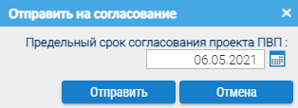
Рисунок 6.5 – Окно «Отправить на согласование»
Функция доступна пользователям КГК. Данная операция может быть выполнена только с планом выборочных проверок со статусом «Проект». После отправки плана на согласование план находится в статусе «Измененный» и доступен для внесения изменений и согласования. В план со статусом «Проект» вносить изменения нельзя, возможно исключение проверок органами КГК.

Список согласования
Для просмотра списка государственных органов, которые согласовали план выборочных проверок, необходимо выбрать план и нажать на кнопку « Список согласования». Откроется вкладка «Список согласования» в Карточке плана (рисунок 6.4), которое содержит сведения о результатах согласования
и государственных органах, согласовавших выбранный план (функция
для пользователей КГК).
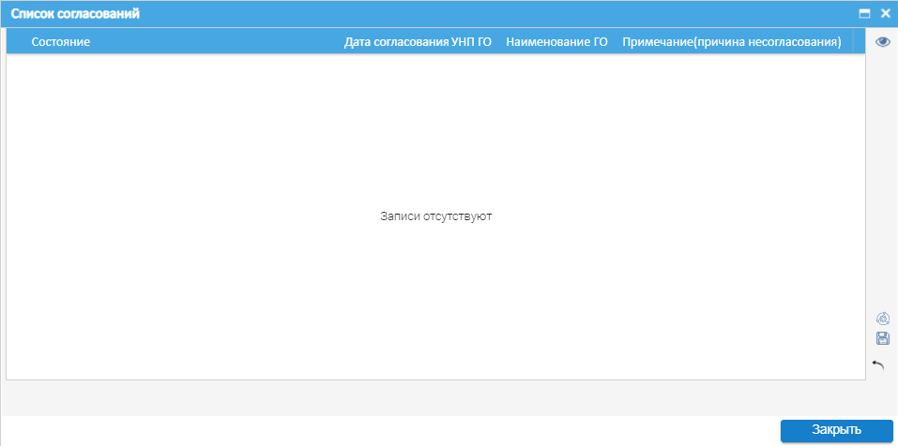
Рисунок 6.4 – «Список согласования»

Согласовать план
Для согласования плана выборочных проверок, необходимо нажать на кнопку « Согласовать план». Откроется окно согласования
(рисунок 6.6), где необходимо отметить записи и нажать кнопку «Согласовать» или «Не согласовать».
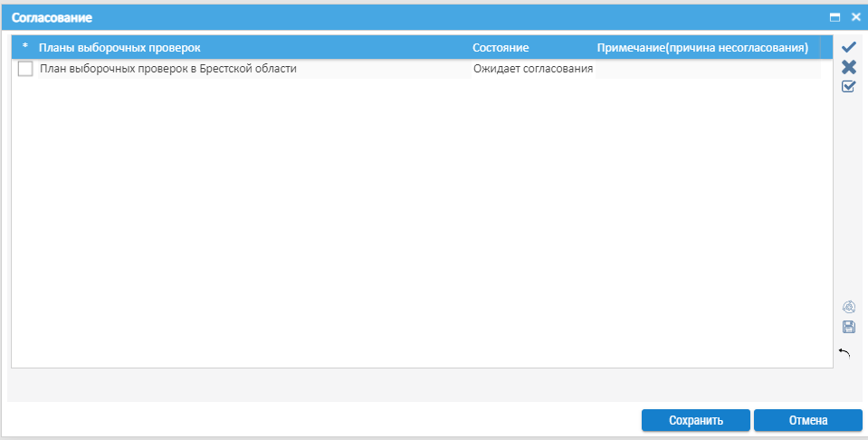
Рисунок 6.6 – Окно «Согласование»
Для согласования плана необходимо выделить запись чекбоксом и нажать кнопку «Согласовать», а затем «Сохранить». Состояние записи изменится на «Согласовано» (рисунок 6.7).
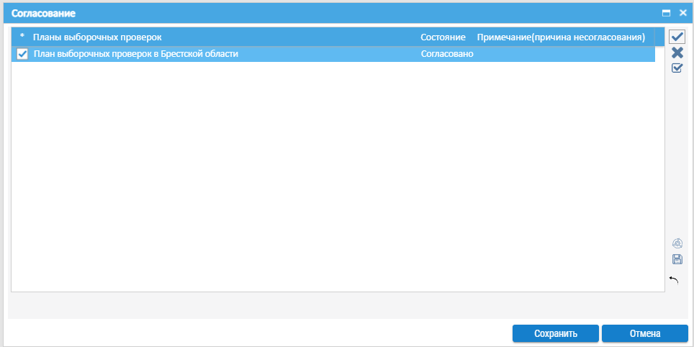
Рисунок 6.7 – Окно «Согласование» с согласованной записью
В случае, если необходимо не согласовать план, необходимо выделить запись и нажать кнопку «Не согласовать». После появится обязательное для заполнения примечания (причины несогласования) (рисунок 6.8).
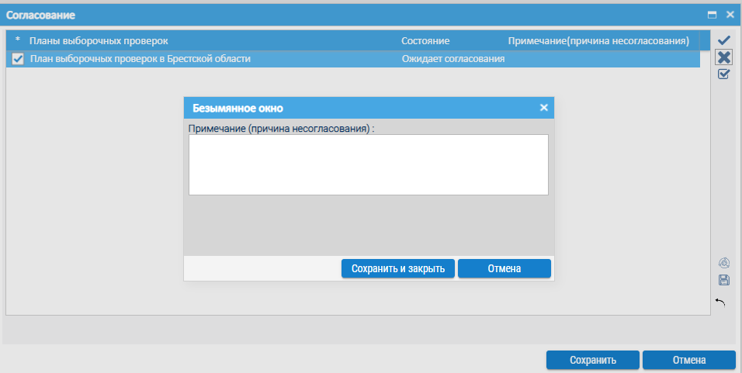
Рисунок 6.8 –Окно «Согласование плана»
После согласования всеми ГО плану выборочных проверок присваивается статус «Согласован». Данный статус присваивается после согласования всеми
ГО либо по наступлении указанного срока (5 рабочих дней с момента отправки
ПВП на согласование). Функция доступна пользователям ГО, КГК.

Утвердить план
По результатам согласования всех проверок и изменений в план выборочных проверок пользователь КГК может утвердить план. Для утверждения необходимо выбрать нужный элемент в списке в статусе «Согласован» и нажать на кнопку
«Утвердить план» на Панели инструментов. План выборочных проверок
в списке поменяет свое состояние на «Текущий».

Совместные проверки
Для отображения субъектов, найденных в ПВП данного КГК за необходимый период, у которых имеются соисполнители по проверке, необходимо нажать кнопку «Совместные проверки» (рисунок 6.7).
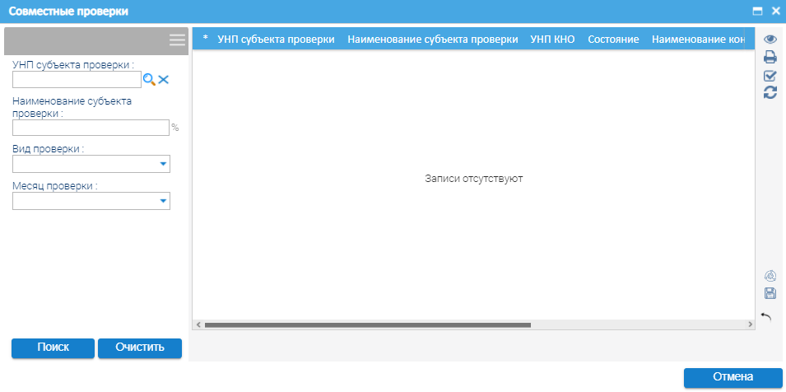
Рисунок 6.7 – Окно «Совместные проверки»
Данная функция доступна пользователям КГК.

Согласование изменений
При наличии соисполнителей необходимо отправить внесенное изменение на согласование исполнителю нажатием кнопки «Согласование изменений». В окне Согласование изменений есть возможность согласовать изменение путем нажатия кнопки «», либо отклонить согласование путём нажатия на кнопку
«» (рисунок 6.8).
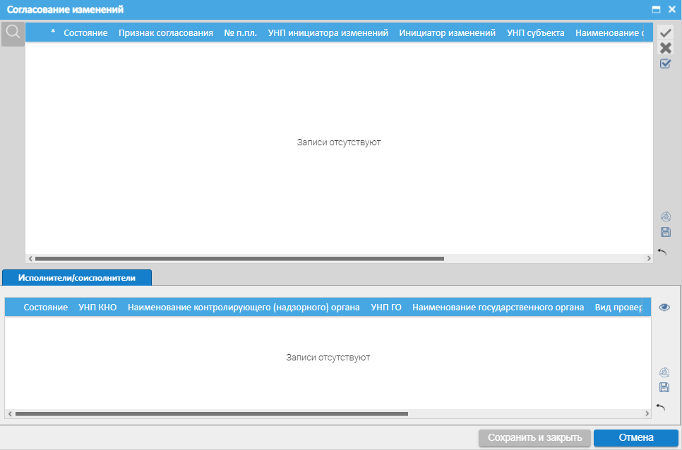
Рисунок 6.8 – Окно «Согласование изменений»

Согласование с КГК
При наличии несогласованных изменений по проверке у пользователей
КГК кнопка «Согласование с КГК» будет красной. Для того, чтобы согласовать поступившие изменения, пользователям необходимо нажать данную кнопку. Отобразиться окно с поступившим изменениям (рисунок 6.9).
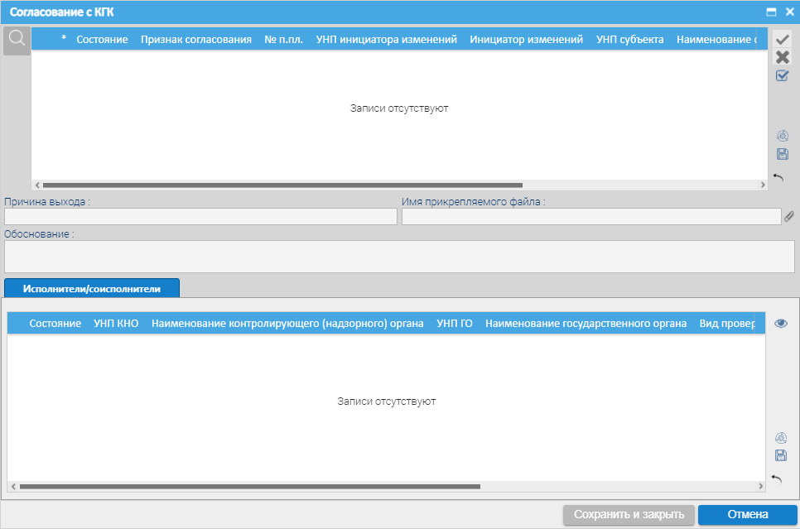
Рисунок 6.9 – Окно «Совместные проверки»
По кнопке «Согласовать» изменение согласовывается, по кнопке
« Не согласовать» поступившее изменение не будет согласовано органом КГК. Для сохранения и отображения выполняемых действий необходимо нажать кнопку «Сохранить и закрыть».
Функция доступна пользователям КГК.

Выгрузить Планы выборочных проверок
Данная функция позволяет выгрузить Планы выборочных проверок в файловую систему. Для этого необходимо подтвердить выгрузку, выбрать формат выгружаемого файла: *.xml или *.json, – и нажать «Выгрузить». После чего выбрать путь сохранения файла и нажать «Сохранить».

Установить настройки по умолчанию
Данная функция позволяет сбросить установленный порядок и отображение конкретных столбцов таблицы и вернуться к настройкам по умолчанию.
Для этого необходимо нажать кнопку « Установить настройки по умолчанию».

Сохранить настройки полей таблицы
Позволяет сохранить порядок и отображение конкретных столбцов таблицы. Для этого следует нажать маленькую стрелочку справа от названия столбца, выбрать пункт «Столбец» и галочками оставить только те поля, которые необходимо для удобства работы (рисунок 6.10) и нажать кнопку
« Сохранить настройки полей таблицы».
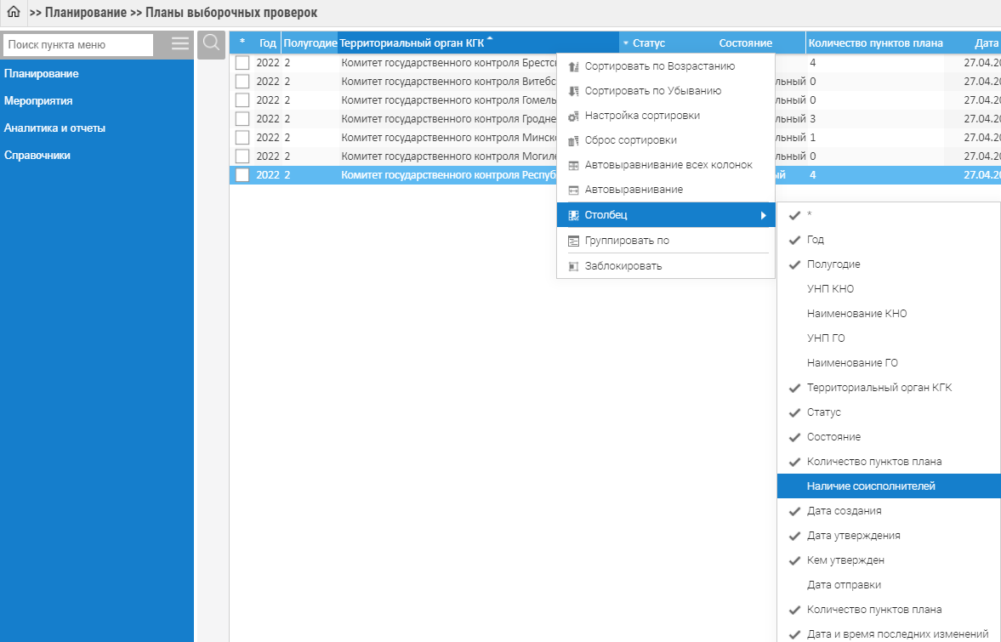
Рисунок 6.10 – Отображение столбцов в списке
Для того, чтобы изменить порядок отображения столбцов необходимо правой кнопкой мыши удерживать указатель на наименовании столбца, а затем переместить его в нужное место и нажать кнопку « Сохранить настройки полей таблицы». Также данная функция сохраняет настройку ширины столбцов. Для сброса настроек можно воспользоваться функцией «Установить настройки по умолчанию» (см. п. 6.5).

Развернуть/свернуть Панель инструментов
Для удобства использования, визуального запоминания иконок и полного наименования кнопок можно воспользоваться кнопкой « /Развернуть/свернуть Панель инструментов» (см. рисунки 3.26 и 3.27 п. 3.14).

ИЗМЕНЕНИЕ ПВП
Работа по изменению плана выборочных проверок в статусе «Измененный» и «Текущий» осуществляется на странице «Планы выборочных проверок»
во вкладке «Планирование» (рисунок 7.1).
Рисунок 7.1 – Пункт меню «Планы выборочных проверок»
В рамках работы по изменению ПВП подсистема обеспечивает выполнение следующего набора функций:
- просмотр проверки;
- печать;
- внесение изменений;
- исключение проверки;
- выход из состава соисполнителей;
- замена КНО;
- просмотр всех изменений;
- согласование изменений;
- добавление документов;
- создание уведомления;
- создание предписания.
- отправка изменений на согласование соисполнителю;
- отправка изменений на согласование в КГК.
Все изменения осуществляются в Карточке плана выборочных проверок только в статусах «Измененный» и «Текущий».
Карточка плана выборочных проверок представляет собой набор полей, содержащих сведения по проверкам (рисунок 7.2).
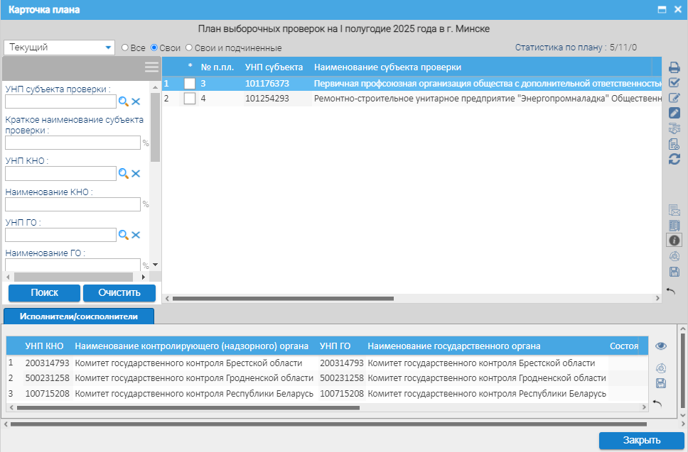
Рисунок 7.2 – Карточка плана выборочных проверок в статусе «Текущий»
Панель инструментов содержит набор элементов, позволяющих выполнять различные действия с выбранным объектом из списка. Описание включенных
в блок элементов представлено в таблице 7.1.
Таблица 7.1 – Элементы блока «Панель инструментов»
Графическое изображение кнопки | Название кнопки | Вызываемое поведение | Наличие в ПВП «Измененный» | Наличие в ПВП «Текущий»
 | Печать | Позволяет распечатать записи в плане | + | +
 | Выделить все/ Снять выделение | Позволяет снять/выделить все записи в плане | + | +
 | Изменить | Позволяет открыть окно для внесения изменений | + | +
 | Изменения | Позволяет открыть окно для просмотра всех изменений в рамках плана | + | +
 | Согласование изменений | Позволяет открыть окно для согласования поступивших соисполнителю изменений по проверке | + | +
 | Добавить документ | Позволяет добавить документ в Карточку субъекта (обоснование проведение проверки, согласовательный документ и другие) | + | +
 | Создать уведомление | Позволяет пользователям создать уведомление из Карточки плана без перехода на соответствующую вкладку. | - | +
 | Создать предписание | Позволяет пользователям создать предписание из Карточки плана без перехода на соответствующую вкладку | - | +
 | Переход на объект | Позволяет пользователям перейти в Карточку уведомления или предписание (при их наличии) из Карточки плана без перехода на соответствующую вкладку | - | +
 | Установить настройки по умолчанию | Позволяет сбросить установленный порядок и отображение конкретных столбцов таблицы и вернуться к настройкам по умолчанию | + | +
 | Сохранить настройки полей таблицы | Позволяет сохранить порядок и отображение конкретных столбцов таблицы | + | +
/ | Развернуть/ свернуть Панель инструментов | Позволяет развернуть (для отображения полного наименования кнопок) и свернуть (для экономии пространства) Панель инструментов | + | +
 | Просмотр (вкладка «Исполнители/ соисполнители») | Позволяет перейти на страницу «Карточка субъекта проверки» конкретного органа | + | +

Печать
Кнопка «Печать» позволяет осуществлять выгрузку плана вместе со списком отобранных субъектов в виде печатной формы (формирование файла) в форматах: docx, pdf, xlsx, xls, html. Так же есть возможность печати Уведомления либо предписания (рисунок 7.3)
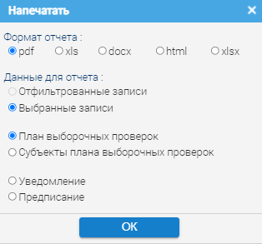
Рисунок 7.3 – Окно «Печать»

Выделить все/Снять выделение
Выбор элемента из списка осуществляется нажатием по выбранной строке либо нажатием по чекбоксу в строке с элементом. Для множественного выбора необходимо поставить отметку для нескольких выбранных элементов.
Статусы выбора:
выбран текущий элемент списка;
текущий элемент из списка не выбран.
Нажатием кнопки «Выделить все/Снять выделение» выбираются
все элементы из списка доступных.
Повторное нажатие этой же кнопки «Выделить все/Снять выделение» снимает выделение по всем элементам.

Изменить
Для того, чтобы внести изменения в пункт плана необходимо выбрать
его в списке и нажать кнопку «Изменить». Система откроет окно
с заполненными по умолчанию полями и вкладками № пункта плана, № изменения, УНП субъекта проверки, Наименование субъекта проверки, УНП инициатора изменений, Наименование инициатора изменений, Месяц проверки, Исполнители/соисполнители (рисунок 7.3).
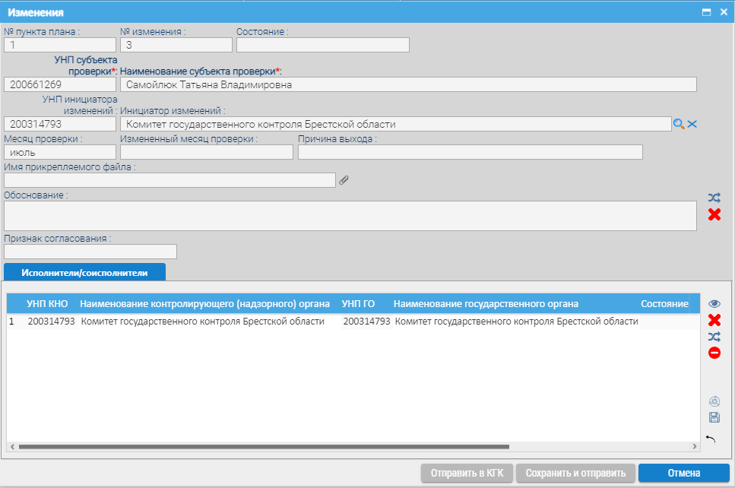
Рисунок 7.3 – Окно «Изменить»
В данном окне можно инициировать изменение месяца проверки по
кнопке «Изменение месяца проверки», исключение проверки по одноименной кнопке « Исключить проверку». Во вкладке «Исполнители/соисполнители» по кнопке «Выйти из соисполнителей» пользователь может инициировать свой выход из проверки. Кнопка «Замена КНО» позволяет осуществить замену КНО в случае, если изменилась территориальная принадлежность субъекта.
Для пользователей КГК доступна функция «Удалить соисполнителя». Функция « Просмотр» на данной вкладке позволяет перейти на страницу «Карточка субъекта проверки» конкретного органа в режиме просмотра.

Изменения
Кнопка «Изменения» позволяет открыть окно для просмотра
всех изменений (при их наличии) в рамках текущего плана выборочных проверок, в том числе уже согласованных соисполнителями (рисунок 7.4). В данном окне пользователь также может отправить согласованное соисполнителями изменение
на согласование в КГК с заполнением соответствующих полей (причина выхода, имя прикрепленного файла, обоснование) (только в статусе «Текущий»). Для этого необходимо выбрать запись в списке и нажать кнопку «Отправить в КГК».
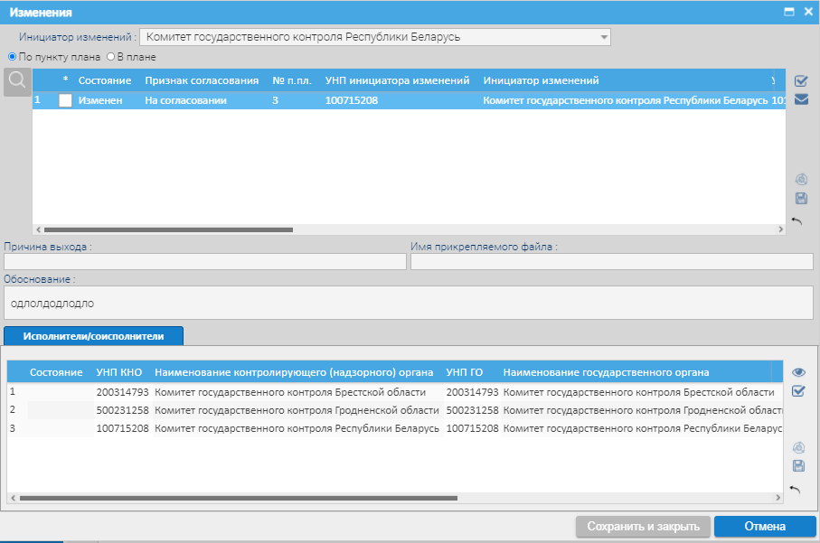
Рисунок 7.4 – Окно «Изменения»

Согласование
В случае, если соисполнителю по проверке пришло изменение
на согласование кнопка «Согласование» будет красной (рисунок 7.4).
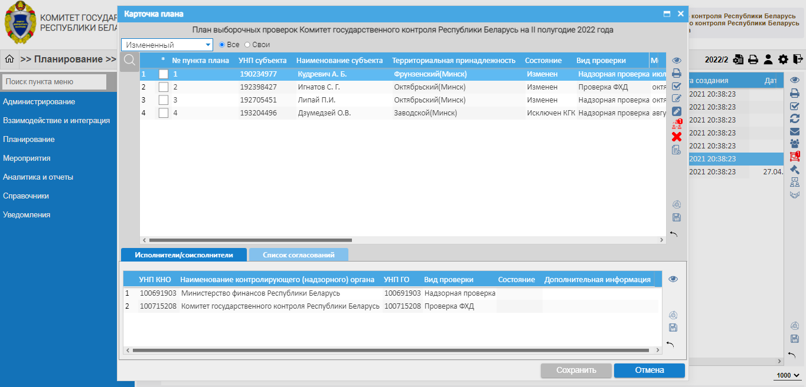
Рисунок 7.4 – Кнопка «Согласование»
По нажатии данной кнопки откроется окно «Согласование» (рисунок 7.5).
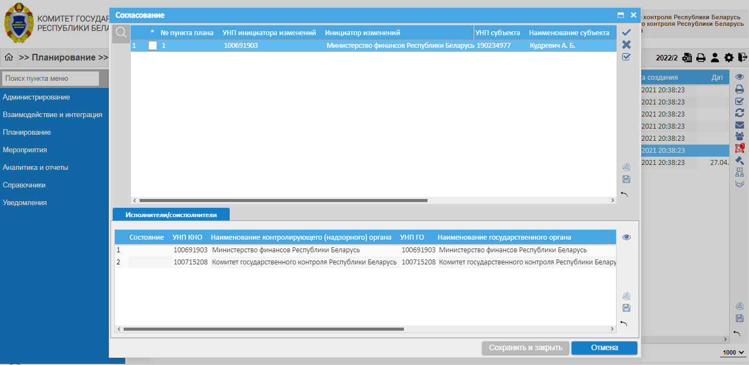
Рисунок 7.5 – Окно «Согласование»
По кнопке «Согласовать» поступившее изменение согласовывается, по кнопке « Не согласовать» поступившее изменение не будет согласовано соисполнителем. Для сохранения и отображения выполняемых действий необходимо нажать кнопку «Сохранить и закрыть».

Согласование с КГК
При наличии несогласованных изменений по проверке у пользователей КГК кнопка «Согласование с КГК» будет красной. Для того, чтобы согласовать поступившие изменения, необходимо данную кнопку. Отобразиться окно
с поступившим изменениям (рисунок 7.6).
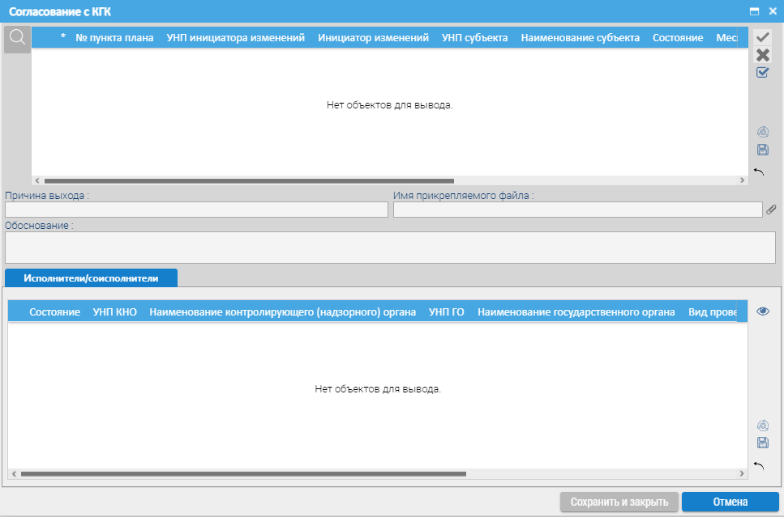
Рисунок 7.6 – Окно «Согласование с КГК»
По кнопке «Согласовать» поступившее изменение согласовывается, по кнопке « Не согласовать» поступившее изменение не будет согласовано органом КГК. Для сохранения и отображения выполняемых действий необходимо нажать кнопку «Сохранить и закрыть». Функция доступна пользователям КГК только в статусе ПВП «Текущий».

Добавить документ
Для добавления документа в Карточку субъекта (обоснование проведение проверки, согласовательный документ и другие виды документов) необходимо нажать кнопку «Добавить документ». Функция доступна всем пользователям только в любом статусе ПВП.

Создать уведомление
Данная функция позволяет пользователям создать уведомление
для выбранного субъекта сразу из Карточки плана без перехода на соответствующую вкладку. Для этого необходимо отметить запись в плане и нажать кнопку «Создать уведомление», после чего откроется окно Карточка уведомления (рисунок 7.7).
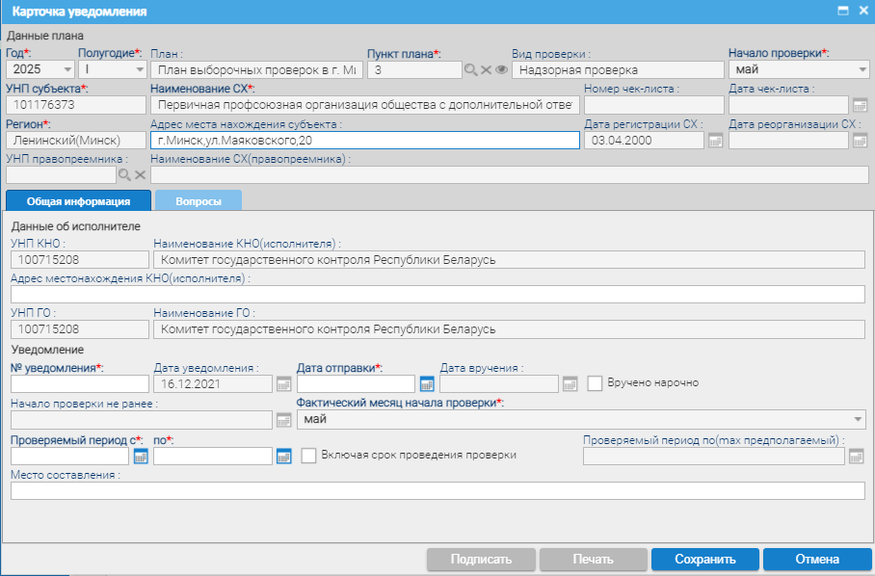
Рисунок 7.7 – Окно «Карточка уведомления»

Создать предписание
Позволяет пользователям создать предписание сразу из Карточки плана без перехода на соответствующую вкладку. Функция доступна только при наличии уведомления для данного субъекта. Для этого необходимо отметить запись в плане и нажать кнопку «Создать предписание».

Переход на объект
Позволяет пользователям перейти в Карточку уведомления или предписание (при их наличии) сразу из Карточки плана без перехода на соответствующую вкладку. При нажатии на кнопку «Переход на объект» Система выдаст окно выбора «Перейти», где необходимо выделить нужный объект и нажать кнопку «ОК» (рисунок 7.8).
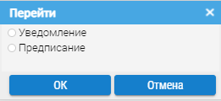
Рисунок 7.8 – Окно выбора «Перейти»

Установить настройки по умолчанию
Данная функция позволяет сбросить установленный порядок и отображение конкретных столбцов таблицы и вернуться к настройкам по умолчанию.
Для этого необходимо нажать кнопку « Установить настройки по умолчанию».

Сохранить настройки полей таблицы
Позволяет сохранить порядок и отображение конкретных столбцов таблицы. Для этого следует нажать маленькую стрелочку справа от названия столбца, выбрать пункт «Столбец» и галочками оставить только те поля, которые необходимо для удобства работы (рисунок 7.9) и нажать кнопку
« Сохранить настройки полей таблицы».
Рисунок 7.9 – Отображение столбцов в списке
Для того, чтобы изменить порядок отображения столбцов необходимо правой кнопкой мыши удерживать указатель на наименовании столбца, а затем переместить его в нужное место и нажать кнопку « Сохранить настройки полей таблицы». Так же данная функция позволяет сохранить ширину столбцов. Для сброса настроек можно воспользоваться функцией «Установить настройки по умолчанию» (см. п. 7.12).

Развернуть/свернуть Панель инструментов
Для удобства использования, визуального запоминания иконок и полного наименования кнопок можно воспользоваться кнопкой « /Развернуть/свернуть Панель инструментов» (см. рисунки 3.27 и 3.28 п. 3.14).
Лист согласований
СОСТАВИЛИ
Наименование организации, предприятия | Должность исполнителя | Фамилия и инициалы | Подпись | Дата
ООО «Программные решения плюс» | Зам. директора по информационным технологиям | Сидорцов А.В.
 | Бизнес-аналитик | Нупрейчик С.Н.
 | Бизнес-аналитик | Богатко А.В.

СОГЛАСОВАНО
Наименование организации, предприятия | Должность исполнителя | Фамилия и инициалы | Подпись | Дата

